TỔNG LIÊN ĐOÀN LAO ĐỘNG VIỆT NAM
TRƯỜNG ĐẠI HỌC TÔN ĐỨC THẮNG
KHOA CÔNG NGHỆ THÔNG TIN



ĐỒ ÁN CUỐI KÌ MÔN PHÂN TÍCH VÀ THIẾT KẾ GIẢI THUẬT

TRÌNH BÀY VÀ GIỚI THIỆU MỘT SỐ THUẬT TOÁN

Người hướng dẫn: Th.s TRẦN LƯƠNG QUỐC ĐẠI
Người thực hiện: LÊ THANH TÙNG – 51800830
QUÁCH THỊNH – 51800014
NGUYỄN MINH KHOA – 51800789
Lớp : 18050203
– 18050203
– 18050202
Khoá : 22

THÀNH PHỐ HỒ CHÍ MINH, NĂM 2020
TỔNG LIÊN ĐOÀN LAO ĐỘNG VIỆT NAM
TRƯỜNG ĐẠI HỌC TÔN ĐỨC THẮNG
KHOA CÔNG NGHỆ THÔNG TIN

ĐỒ ÁN CUỐI KÌ MÔN PHÂN TÍCH VÀ THIẾT KẾ GIẢI THUẬT

TRÌNH BÀY VÀ GIỚI THIỆU MỘT SỐ THUẬT TOÁN

Người hướng dẫn: Th.s TRẦN LƯƠNG QUỐC ĐẠI
Người thực hiện: LÊ THANH TÙNG – 51800830
QUÁCH THỊNH – 51800014
NGUYỄN MINH KHOA – 51800789
Lớp : 18050203
– 18050203
– 18050202
Khoá : 22

THÀNH PHỐ HỒ CHÍ MINH, NĂM 2020

LỜI CẢM ƠN
Chúng em xin gửi lời cảm ơn chân thành cùng sự tri ân sâu sắc tới toàn thể quý thầy cô, giảng viên, viên chức đang giảng dạy và làm việc tại trường Đại Học Tôn Đức Thắng, đặc biệt là quý thầy cô ở Khoa Công nghệ thông tin đã tạo điều kiện và dành thời gian tận tình giúp đỡ chúng em trong quá trình thực hiện bài báo cáo này cũng như quá trình học tập tại trường.
Trên hết, chúng em xin được tỏ lòng biết ơn sâu sắc đến thầy Trần Lương Quốc Đại – Giảng viên Khoa Công nghệ thông tin vì đã hết lòng giảng dạy, truyền đạt kiến thức quý báu đến tất cả sinh viên nói chung và bản thân chúng em nói riêng một cách tận tình và nghiêm túc. Nhờ lượng kiến thức của thầy truyền đạt mà đã giúp chúng em hoàn thành thuận lợi bài báo cáo này nói riêng và vững vàng hơn trong lượng kiến thức khổng lồ của môn học.
Trong quá trình thực hiện bài báo cáo, do lượng kiến thức và kinh nghiệm thực tiễn còn hạn chế nên kết quả còn nhiều thiếu sót, chúng em kính mong nhận được ý kiến đóng góp của thầy để từ đó bản thân em có thể cải thiện kỹ năng trình bài báo cáo một cách tinh tế và chuẩn mực hơn trong các bài bào cáo sắp tới
Kính chúc thầy có nhiều sức khỏe và thành công trong công việc.
Chúng em xin chân thành cảm ơn!
ĐỒ ÁN ĐƯỢC HOÀN THÀNH
TẠI TRƯỜNG ĐẠI HỌC TÔN ĐỨC THẮNG

Tôi xin cam đoan đây là sản phẩm đồ án của riêng chúng tôi và được sự hướng dẫn của GV Trần Lương Quốc Đại. Các nội dung nghiên cứu, kết quả trong đề tài này là trung thực và chưa công bố dưới bất kỳ hình thức nào trước đây. Những số liệu trong các bảng biểu phục vụ cho việc phân tích, nhận xét, đánh giá được chính tác giả thu thập từ các nguồn khác nhau có ghi rõ trong phần tài liệu tham khảo.
Ngoài ra, trong đồ án còn sử dụng một số nhận xét, đánh giá cũng như số liệu của các tác giả khác, cơ quan tổ chức khác đều có trích dẫn và chú thích nguồn gốc.
Nếu phát hiện có bất kỳ sự gian lận nào tôi xin hoàn toàn chịu trách nhiệm về nội dung đồ án của mình. Trường đại học Tôn Đức Thắng không liên quan đến những vi phạm tác quyền, bản quyền do tôi gây ra trong quá trình thực hiện (nếu có).
TP. Hồ Chí Minh, ngày 16 tháng 11 năm 2020
Tác giả
(ký tên và ghi rõ họ tên)

Lê Thanh Tùng

Quách Thịnh

Nguyễn Minh Khoa

PHẦN XÁC NHẬN VÀ ĐÁNH GIÁ CỦA GIẢNG VIÊN
Phần xác nhận của GV hướng dẫn
_______________________________________________________________________________________________________________________________________________________________________________________________________________________________________________________________________________________________________________________________________________________________________________________________________________
Tp. Hồ Chí Minh, ngày tháng năm
(kí và ghi họ tên)

Phần đánh giá của GV chấm bài
_______________________________________________________________________________________________________________________________________________________________________________________________________________________________________________________________________________________________________________________________________________________________________________________________________________
Tp. Hồ Chí Minh, ngày tháng năm
(kí và ghi họ tên)

TÓM TẮT
Bộ môn Phân tích và thiết kế giải thuật giới thiệu các khái niệm, các kỹ thuật phân tích độ phức tạp của thuật toán. Bao gồm nhiều nội dung liên qua tới một số kỹ thuật thiết kế thuật toán như thiết kế trực tiếp (brute-force), chia để trị (divide-and-conquer), kỹ thuật tham lam (greedy technique), quy hoạch động (dynamic programming), nhánh và cận (branch-and-bound), quay lui (backtracking), duyệt đồ thị (graph traversal). Đồng thời cũng giới thiệu tổng quan về lý thuyết NP-Đầy đủ và một số kỹ thuật phổ biến để giải các bài toán NP-Đầy đủ như thuật toán xấp xỉ (approximation algorithms) và thuật toán ngẫu nhiên (randomized algorithms). Ứng dụng các kỹ thuật để thiết kế, cài đặt các thuật toán cho ứng dụng trên máy tính. Người học có thể đánh giá được hiệu quả ứng dụng dựa trên lý thuyết và phân tích dựa trên việc thực thi thực tế bằng chương trình máy tính.
Bài luận này sẽ làm rõ những vấn đền cụ thể qua 2 chương:
- Chương 1: []: Thuật toán Brute-Force, Giải thuật chia để trị, Thuật toán tham lam.
- Chương 2: Chiến lược biến thể để trị: Presorting, Phép khử Gausian, Balanced Search Tree, Heaps and Heapsort, Horner’s Rule and Binary Exponentiation, Giảm vấn đề.

MỤC LỤC
LỜI CẢM ƠN i
PHẦN XÁC NHẬN VÀ ĐÁNH GIÁ CỦA GIẢNG VIÊN iii
TÓM TẮT iv
MỤC LỤC 1
DANH MỤC KÍ HIỆU VÀ CHỮ VIẾT TẮT 5
CHƯƠNG 1 – GIỚI THIỆU MỘT SỐ THUẬT TOÁN 8
1.1 Brute-Force 8
1.1.1 Selection Sort 8
1.1.1.1 Định nghĩa 8
1.1.1.2 Thực hiện 8
1.1.1.3 Phân tích 9
1.1.2 Bubble Sort 9
1.1.2.1 Định nghĩa 9
1.1.2.2 Thực hiện 10
1.1.2.3 Phân tích 10
1.1.3 Insertion Sort 10
1.1.3.1 Định nghĩa 10
1.1.3.2 Thực hiện 11
1.1.4 Sequential Search 12
1.1.4.1 Định nghĩa 12
1.1.4.2 Thực hiện 12
1.1.4.3 Phân tích 13
1.2 Giải thuật chia để trị 13
1.2.1 Giải thuật sắp xếp trộn (Merge Sort) 14
1.2.1.1 Ý tưởng thuật toán 14
1.2.1.2 Thuật toán Mergesort 15
1.2.1.3 Thuật toán Merge 15
1.2.1.4 Đánh giá thuật toán 17
1.2.2 Giải thuật sắp xếp nhanh (Quick Sort) 17
1.2.2.1 Ý tưởng của thuật toán 17
1.2.2.2 Thuật toán 17
1.2.2.3 Đánh giá thuật toán 18
1.2.3 Duyệt cây nhị phân (Binary Tree Traversals and Related Properties) 18
1.2.3.1 Pre- order 19
1.2.3.2 In-order 20
1.2.3.3 Post-order 21
1.2.4 Phép nhân các số nguyên lớn và nhân hai ma trận bằng thuật toán Strassen 21
1.2.4.1 Phép nhân các số nguyên lớn 21
1.2.4.2 Nhân hai ma trận bằng thuật toán Strassen 22
1.2.5 Cặp điểm gần nhất và tìm phần lồi (the closest-pair and convex-hull problem) 23
1.2.5.1 Cặp điểm gần nhất (The Closest-Pair) 23
1.2.5.2 Tìm phần lồi (Convex-Hull problem) 26
1.3 Thuật toán tham lam 27
1.3.1 Thuật toán Prim 27
1.3.1.1 Thuật toán 28
1.3.1.2 Ví dụ 28
1.3.2 Thuật toán Kruskal 30
1.3.2.1 Thuật toán 30
1.3.2.2 Ví dụ 31
1.3.3 Thuật toán Dijkstra 34
1.3.3.1 Thuật toán 34
1.3.3.2 Ví dụ 35
1.3.4 Thuật toán Huffman 36
1.3.4.1 Thuật toán 37
1.3.4.2 Ví dụ 37
CHƯƠNG 2 – CHIẾN LƯỢC BIẾN THỂ ĐỂ TRỊ 39
2.1 Presorting (Sắp xếp) 39
2.1.1 Merge sort 39
2.1.1.1 Ý tưởng về Merge sort 39
2.1.1.2 Mã của Merge Sort 40
2.1.1.3 Phân tích Merge Sort 41
2.1.1.4 Hạn chế của Merge Sort 42
2.1.2 Quick sort 42
2.1.2.1 Ý tưởng về Quick sort 42
2.1.2.2 Mã của Quick Sort 42
2.1.2.3 Ý tưởng về Partition 43
2.1.2.4 Mã của Partition 43
2.1.2.5 Phân tích Quick Sort 44
2.1.2.6 Hạn chế của Quick Sort 44
2.2 Phép khử Gaussian 44
2.2.1 Ý tưởng thuật toán 45
2.2.2 Chương trình minh họa 49
2.3 Balanced Search Tree 52
2.3.1 AVL Tree 52
2.3.2 Hệ số cân bằng (Balance Factor) 52
2.3.3 Các kỹ thuật quay cây AVL 53
2.3.3.1 Kỹ thuật quay trái 53
2.3.3.2 Kỹ thuật quay phải 54
2.3.3.3 Kỹ thuật quay trái – phải 55
2.3.3.4 Kỹ thuật quay phải-trái 56
2.4 Heaps and Heapsort 57
2.4.1 Mối quan hệ giữa mảng và heap 57
2.4.2 Cấu trúc dữ liệu Heap 58
2.4.3 Cách chất đống cây “Heapify” 59
2.4.4 Cách xây dựng Max-Heap 63
2.4.5 Cách Heap Sort hoạt động 67
2.5 Horner’s Rule and Binary Exponentiation 72
2.5.1 Phương pháp Horner (Horner’s Rule) 72
2.5.1.1 Thuật toán 73
2.5.1.2 Mã giả 73
2.5.2 Hệ số mũ nhị phân (Binary Exponentiatio) 73
2.6 Giảm vấn đề (Problem reduction) 75
2.6.1 Bài toán tìm bội chung nhỏ nhất 75
PHÂN CÔNG VÀ ĐÁNH GIÁ 76
Phân công nhiệm vụ 76
Đánh giá thành viên 76
TÀI LIỆU THAM KHẢO 77

DANH MỤC KÍ HIỆU VÀ CHỮ VIẾT TẮT

CÁC KÝ HIỆU

CÁC CHỮ VIẾT TẮT

DANH MỤC CÁC BẢNG BIỂU, HÌNH VẼ, ĐỒ THỊ

DANH MỤC HÌNH

Hình 1. 1 Mô tả Linear Search 12
Hình 1. 2 Ví dụ sắp xếp bằng merge sort 15
Hình 1. 3 Cây nhị phân T 18
Hình 1. 4 Cây nhị phân 19
Hình 1. 5 Cây nhị phân 19
Hình 1. 6 Cây nhị phân 20
Hình 1. 7 Ví dụ chia đôi 2 mảng 23
Hình 1. 8 Khoảng cách d 24
Hình 1. 9 Các điểm trên mặt phẳng 26
Hình 1. 10 Ví dụ thuật toán Prim 27
Hình 1. 11 Kết quả ví dụ thuật toán Prim 29
Hình 1. 12 Ví dụ thuật toán Kruskal 30
Hình 1. 13 Kết quả ví dụ thuật toán Kruskal 32
Hình 1. 14 Ví dụ thuật toán Dijkstra 34
Hình 1. 15 Các bước sử dụng thuật toán Huffman 37

Hình 2. 1 Ví dụ minh họa ba loại cây phổ biến 53
Hình 2. 2 Kỹ thuật quay trái 54
Hình 2. 3 Kỹ thuật quay phải 54
Hình 2. 4 Mối quan hệ giữa mảng và Heap 58
Hình 2. 5 Max Heap và Min Heap 59
Hình 2. 6 Chuyển cây thành Max-Heap 60
Hình 2. 7 Trường hợp 2 nút con là Max-Heap 61
Hình 2. 8 Đưa cây thành trạng thái Max-Heap 62
Hình 2. 9 Tạo mảng và tính toán i 63
Hình 2. 10 Mô tả đưa cây thành Max-Heap 64
Hình 2. 11 Mô tả đưa cây thành Max-Heap 65
Hình 2. 12 Mô tả đưa cây thành Max-Heap 66

DANH MỤC BẢNG

Bảng 1. 1 Các bước sử dụng thuật toán Prim 29
Bảng 1. 2 Các bước sử dụng thuật toán Kruskal 32
Bảng 1. 3 Các bước sử dụng thuật toán Dijkstra 36
Bảng 1. 4 Bảng thống kê tần số xuất hiện của các ký tự 37
Bảng 1. 5 Kết quả ví dụ thuật toán Huffman 38

Bảng 2. 1 Mô tả kỹ thuật quay trái-phải 56
Bảng 2. 2 Mô ta kỹ thuật quay phải trái 57
Bảng 2. 3 Mô tả cách hoạt động của Heap 71
Bảng 2. 4 Ví dụ tính giá trị đa thức 72
Bảng 2. 5 Ví dụ tính theo thuật toán LeftRightBinaryExponentiation 74

CHƯƠNG 1 – GIỚI THIỆU MỘT SỐ THUẬT TOÁN
  - Brute-Force
Brute force có thể được mô tả như sau:
Brute force là một cách tiếp cần đơn giản để giải quyết mội vấn đề, thường là dựa trên vấn đề và định nghĩa của các khái niệm liên quan.
Các thuật toán mà Brute force mang lại nhiều lợi ích như : giải quyết vấn đề với chi phí thấp, giải quyết các vấn đề một cách đơn giản, mang hiệu quả tốt cho kích thước đầu vào nhỏ
Đối với những dữ liệu đầu vào lớn thì đây sẽ là một trỡ ngại vì sẽ tốn thời gian.
Các hàm Brute force phổ biến có thể kể đến hiện nay như : Selection Sort, Bubble Sort, Sequential Search, Exhaustive Search…
    - Selection Sort
      - Định nghĩa
Selection Sort sắp xếp một mảng bằng cách đi tìm phần tử có giá trị nhỏ nhất(giả sử với sắp xếp mảng tăng dần) trong mảng được chia làm 2 phần, phần dược sắp xếp ở bên trái và phần chưa được sắp xếp ở bên phải. Ban đầu phần được sắp xếp là trống và phần chưa được sắp xếp là toàn bộ danh sách ban đầu.
Phần tử nhỏ nhất được lựa chọn từ mảng chưa được sắp xếp và được tráo đổi với phần bên trái nhất và phần tử đó trở thành phần tử của mảng được sắp xếp. Tiến trình này tiếp tục cho tới khi toàn bộ từng phần tử trong mảng chưa được sắp xếp đều được di chuyển sang mảng đã được sắp xếp.
Giải thuật này không phù hợp với tập dữ liệu lướn khi mà độ phức tạp trường hợp xấu nhất và trường hợp trung bình là O(n²) với n là số phần tử
      - Thực hiện
Cho một mảng ban đầu gồn 4 số: 21, 29, 23, 19. Ta thực hiện thuật toán bằng đoạn mã như sau:
Selection Sort
Input: array A[0:n-1]
For i ← 0 to n – 2 do
min ← i
For j ← i + 1 to n – 1 do
If A[j] < A[min], then min ← j
EndFor
(*Swap A[i] and A[minloc]*)
temp ← A[i], A[i] = A[minloc], A[minloc] = temp
EndFor
End
Thuật toán sẽ được chạy như sau:
| 21 29 23 19
19 | 29 23 21
19 21 | 23 29
19 21 23 | 29
19 21 23 29 |
      - Phân tích
Việc kích thước đầu vào được cung cấp bằng số phần tử n; phép toán cơ bản được thực hiện là A[j] < A[min]. Số là mà thuật toán trên thực hiện chỉ phục thuộc vào kích thước mảng và được cung cấp bởi tổng sau:
C(n) = $\sum_{i=0}^{i=n-2}{\sum_{j=i+1}^{j=n-1}{1}}$ = $\sum_{i=0}^{i=n-2}{(n-1-i)}$ = $\frac{\left(n-1\right)n}{2}$
Vậy thuật toán cho thấy độ phức tạp là O(n²)
    - Bubble Sort
      - Định nghĩa
Thuật toán sắp xếp bubble sort thực hiện sắp xếp dãy số bằng cách lặp lại công việc đổi chỗ 2 số liên tiếp nhau nếu chúng dứng sai thứ tự (số sau bé hơn số trước với trường hợp sắp xếp tăng dần) cho đến khi dãy số được sắp xếp.
      - Thực hiện
Cho một mảng ban đầu gồn 4 số: 53, 43, 69, 34. Ta thực hiện thuật toán bằng đoạn mã như sau:
Bubble Sort
Input: A[0, …, n-1]
For i ← 0 to n -2 do
For j ← 0 to n – 2 – i do
If A[j] > A[j + 1], then swap A[j] and A[j +1]
EndFor
EndFor
End

Thuật toán sẽ được chạy như sau:
54 ↔ 43 69 34
43 54 ↔ 69 34
43 54 69 ↔ 34
43 54 69 34
      - Phân tích
Trong vòng lặp i, cần n – 1 – i phép só sánh
C(n) = $\sum_{i=0}^{i=n-2}{\sum_{j=i+1}^{j=n-1}{1}}$ = $\sum_{i=0}^{i=n-2}{(n-1-i)}$ = $\frac{\left(n-1\right)n}{2}$
→ C(n) Є Ɵ(n²)
    - Insertion Sort
      - Định nghĩa
Thuật toán insertion sort thực hiện sắp xếp dãy số theo cách duyệt từng phẩn tử và chèn từng phần tử đó vào đúng vị trí trong mảng con (dãy số từ đầu đến phần tử phái trước nó) đã sắp xếp sao cho dãy số trong mảng sắp xếp đó vẫn đảm bảo tínhc hất của một dãy số tăng dần.
      - Thực hiện
Cho một mảng ban đầu gồn 6 số: 5, 3, 7, 9, 2, 6. Ta thực hiện thuật toán bằng đoạn mã như sau:
Insertion sort
For i ← 2 to n
Let temp = A[i]
Let j = i – 1
While j >= 1 and A[j] > temp Do
A [j + 1] = A[j]
j ← j – 1
A [j + 1] ← temp
End

Thuật toán sẽ được chạy như sau :
5 3 7 9 2 6
5 3 7 9 2 6
3 5 7 9 2 6
3 5 7 9 2 6
3 5 7 9 2 6
2 3 5 7 9 6
2 3 5 6 7 9

    - Sequential Search
      - Định nghĩa
Thuật toán sequential search (hay linear search) là một phương pháp tìm kiếm một phần tử cho trước trong một dánha chs bằng cách duyệt lần lượt phần tử của danh sách đó cho đến lúc tìm thấy giái trị mong muốn hay đã duyệt qua toàn bộ danh sách.
      - Thực hiện
Cho một mảng gồm 10 phần tử, với mục đích tìm ra số cần tìm kiếm. Thuật toán sẽ được chạy bằng đoạn mã sau:
Sequantial Search
Input A [0: n – 1]
Target key: K
A[n] ← K.
I ← 0
While A[i] ≠ K do
i = i+1
EndWhile
If i < n, then “Found” at i
Else, “not found”
End

Thuật toán sẽ được chạy như sau:

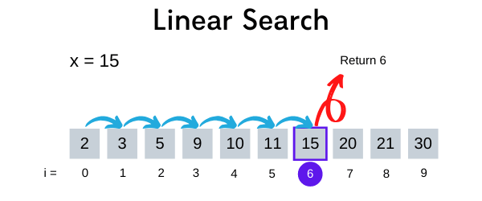
Hình 1. 1 Mô tả Linear Search

      - Phân tích
Thuật toán cho đỗ phực tạp: C(n) = n + 1 cho trường hợp không tìm được.
Với trường hợp tìm được thì độ phực tạp sẽ dựa vào vị trí của phần tử đó, với trường hợp tốt nhất thì độ phức tạp sẽ là 1 còn xấu nhất sẽ là n
  - Giải thuật chia để trị
Giải thuật chia để trị (Divide and Conquer) là một phương pháp quan trọng trong việc thiết kế các giải thuật. Ý tưởng của phương pháp này là: Khi cần giải quyết một bài toán, ta sẽ chia bài tón thành các bài toán con. Tiếp tục chia cho tới khi các bài toán nhỏ này không thể chia thêm nữa, khi đó ta giải quyết được các bài toán nhỏ nhất và cuối cùng từ các kết quả của tất cả các bài toán nhỏ ta sẽ tìm ra giải pháp cho bài toán ban đầu.
Bước 1: Chia nhỏ
- Trong bước này, chúng ta chia bài toán ban đầu thành các bài toán con. Mỗi bài toán con nên là một phần của bài toán ban đầu.
Bước 2: Giải bài toán con
- Trong bước này, các bài toán con được giải.
Bước 3: Kết hợp lời giải
- Sau khi các bài toán con đã được giải, trong bước này chúng ta sẽ kết hợp chúng một cách đệ qui để tìm ra giải pháp cho bài toán ban đầu.
    - Giải thuật sắp xếp trộn (Merge Sort)
      - Ý tưởng thuật toán
Sắp xếp trộn là một thí dụ hoàn hảo về việc áp dụng thành công kỹ thuật chia để trị. Thuật toán sắp xấp một mảng A [0…n-1] bằng cách chia nó thành hai nửa $A[0…\left\lfloor n/2\right\rfloor -1$] và $A[ \left\lfloor n/2\right\rfloor …n-1]$, sắp xếp đệ qui từng mảng rồi gộp hai mảng đã sắp xếp thành một mảng được sắp xếp hoàn thiện.

      - Thuật toán Mergesort
Mô tả: Sắp xếp mảng A [0 … n-1] bằng cách đệ quy.
Đầu vào: Một mảng A [0 … n-1] có thể sắp xếp được.
Đầu ra: Một mảng A [0 … n-1] được sắp xếp theo thứ tự tăng dần.
Mergesort(A[0…n-1])
if n>1
copy $A[0…\left\lfloor n/2\right\rfloor -1$] to $B[0…\left\lfloor n/2\right\rfloor -1$]
copy $A[ \left\lfloor n/2\right\rfloor …n-1]$ to $C[0… \left\lfloor n/2\right\rfloor …1]$
Mergesort($B[0…\left\lfloor n/2\right\rfloor -1$)
Mergesort($C[0… \left\lfloor n/2\right\rfloor …1]$)
Merge(B,C.A)

      - Thuật toán Merge
Mô tả: Gộp 2 mảng đã sắp xếp thành một mảng.
Đầu vào: Mảng $B[0… p-1]$ và $C[0… q-1]$ cả hai đã được sắp xếp.
Đầu ra: Một mảng A [0 … p+q-1] gồm các phần tử của B và C.
Merge(B[0..p - 1], C[0..q - 1], A[0..p + q - 1])
i ← 0; j ← 0; k ← 0
while i < p and j < q do
if B[i]≤ C[j]
A[k]← B[i]; i ← i + 1
else A[k]← C[j]; j ← j + 1
k ← k + 1
if i = p
copy C[j..q - 1] to A[k..p + q - 1]
else copy B [i … p - 1] to A [k … p + q - 1]

Các bước thực hiện
- Bước đầu tiên là cắt mảng thành hai.
- Nếu chiều dài mảng là chẵn thì chia 2 mảng con bằng nhau.
- Nếu chiều dài mảng là lẻ thì chia mảng thứ nhất lớn hơn mảng thứ hai một phần tử.
- Sau đó tiếp tục chia hai mảng con thành hai mảng nhỏ hơn cho tới khi chiều dài mảng là một.
- Cuối cùng gộp tất cả các mảng con để có một mảng được sắp xếp.
Ví dụ:
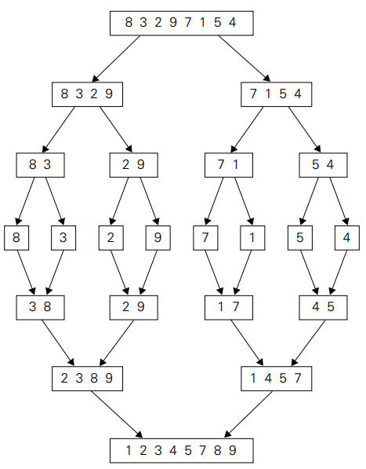
Hình 1. 2 Ví dụ sắp xếp bằng merge sort

      - Đánh giá thuật toán
Độ phức tạp thuật toán
- Trường hợp tốt: $O(nlog(n))$.
- Trường hợp xấu: $O\left(nlog\left(n\right)\right)$.
Không gian bộ nhớ sử dụng: O(n).
    - Giải thuật sắp xếp nhanh (Quick Sort)
      - Ý tưởng của thuật toán
Giống như merge sort, thuật toán sắp xếp quick sort là một thuật toán chia để trị. Nó chọn một phần tử trong mảng làm điểm đánh dấu (pivot). Thuật toán sẽ được thực hiện chia mảng thành các mảng con dựa vào pivot đã chọn. Việc lựa chọn pivot ảnh hưởng rất nhiều đến tốc độ sắp xếp.
Việc chọn ra một phần tử pivot x chính là để đưa tất cả các phần tử trong mảng mà nhỏ hơn x sang bên trái vị trí x, và di chuyển tất cả các phần tử của mảng mà lớn hơn x sang bên phải vị trí x.
Khi đó ta sẽ có 2 mảng con: mảng bên trái của x và mảng bên phải của x. Tiếp tục công việc với mỗi mảng con (chọn pivot, phân đoạn) cho tới khi mảng được sắp xếp.
$\underset{all are≤A\left[s\right]}{\underbrace{A\left[0\right]…A\left[s-1\right]}} A\left[s\right] \underset{all are≥A[s]}{\underbrace{A\left[s+1\right]…A[n-1]}}$
      - Thuật toán
Hàm partition chia mảng A[l … r] thành hai thành phần với pivot được chọn là A[p], và trả lại vị trí mới của A[p] trong mảng sau khi đã chia.
Mô tả: Sắp xếp mảng con bằng quicksort
Đầu vào: Các mảng con của mảng A[0 … n-1] và hai tham số l và r tương ứng vị trí bên trái đầu tiên của mảng và vị trí bên phải cuối cùng của mảng.
Đầu ra: Mảng A[l … r] được sắp xếp tăng dần.
Quicksort(A, l, r)
if l<r
p ←Partition(A, l, r)
Quicksort(A, l, p-1)
Quicksort(A, p+1, l)
Mã giả của thuật toán chia mảng với phần tử chọn (pivot) là A[p], trả lại vị trí mới của phần tử có giá trị A[p] trong mảng.
Partition(A[l, r])
p ← A[l]
i ← l; j ← r + 1
repeat
repeat i ← i + 1 until A[i]≥ p
repeat j ← j - 1 until A[j]≤ p
swap(A[i], A[j])
until i ≥ j
swap(A[i], A[j]) //undo last swap when i ≥ j
swap(A[l], A[j])
return j
      - Đánh giá thuật toán
Độ phức tạp thuật toán của quick sort
- Trường hợp tốt: O(nlogn).
- Trường hợp xấu: O(n²).
Không gian bộ nhớ sử dụng: O(logn).
    - Duyệt cây nhị phân (Binary Tree Traversals and Related Properties)
Cây nhị phân T được định nghĩa là một tập hợp hữu hạn các nút hoặc bao gồm một gốc và hai cây nhị phân rời rạc TL và TR được gọi là cây con trái và phải. Có nhiều vấn đề về cây nhị phân có thể được giải quyết bằng cách áp dụng kỹ thuật chia để trị.
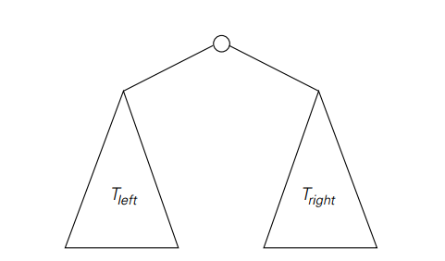
Hình 1. 3 Cây nhị phân T

Ví dụ một thuật toán đệ quy tính chiều cao của cây. Chiều cao của cây được tính bằng con đường dài nhất từ gốc đến lá.
Đầu vào: Một cây nhị phân T.
Đầu ra: Chiều cao của T.
if T=$∅$ return -1
else return max{Height(TLeft),Height(TRight)}+1
Các thuật toán chia để trị quan trọng nhất của vấn đề liên quan đến cây nhị phân đó là ba cách duyệt cây: pre-order, in-order, post-order. Tất cả các giải thuật duyệt này đi qua tất cả các nút của một cây nhị phân. Và thứ tự duyệt sẽ là khác nhau.
      - Pre- order
Với cách duyệt này ta sẽ đi qua nút gốc trước, sau đến nút con trái rồi đến nút con phải.
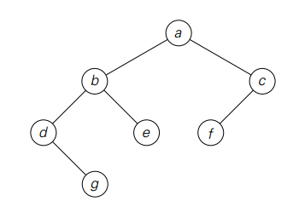
Hình 1. 4 Cây nhị phân

Với cây trên thứ tự các nút sau khi duyệt là: a, b, d, g, e, c, f.
      - In-order
Trong cách duyệt in-order, duyệt lần lượt nút con trái sau đến nút cha rồi đến nút con phải.
Hình 1. 5 Cây nhị phân

Với cây trên thứ tự các nút sau khi duyệt là: d, g, b, e, a, f, c.

      - Post-order
Ta duyệt lần lượt nút con trái, nút con phải rồi đến nút cha.
Hình 1. 6 Cây nhị phân

Với cây trên thứ tự các nút sau khi duyệt là: g, d, e, b, f, c, a.
    - Phép nhân các số nguyên lớn và nhân hai ma trận bằng thuật toán Strassen
Trong phần này, chúng ta xem xét hai thuật toán: nhân hai số nguyên và nhân hai ma trận vuông.
      - Phép nhân các số nguyên lớn
Một số ứng dụng yêu cầu thao tác với các số nguyên có độ dài hơn 100 chứ số thập phân. Việc hai số X * Y tốn n² phép nhân (Vì X và Y có n chữ số). Nếu phép nhân tốn O(1) thời gian thì độ phức tạp của thuật toán này là O(n²).
Chúng ta hãy đến với một ví dụ:
$23=2.{10}^{1}+3.{10}^{0}$ và $14=1.{10}^{1}+4.{10}^{0}$.
Nhân hai số với nhau ta được:
$23×14=\left(2.{10}^{1}+3.{10}^{0}\right)×\left(1.{10}^{1}+4.{10}^{0}\right)$
$=\left(2.1\right).{10}^{2}+\left(2.4+3.1\right).{10}^{1}+\left(3.4\right).{10}^{0}$
Ta có: $c=a.b=\left(a_{1}.b1\right){10}^{n}+\left(a_{1}.b_{0}+a_{0}.b_{1}\right){10}^{n/2}+a_{0}b_{0}$
${=c}_{2}{10}^{n}+c_{1}{10}^{n/2}+c_{0}$
Với
c₂ = a₁.b₁ là tích 2 số thứ nhất.
c₀ = a₀.b₀ là tích 2 số thứ 2.
c₁ = (a₁+a₀).(b₁+b₀)-(c₂+c₀) là tích của tổng của a và b, sau đó trừ tổng của c₂ và c₀.
Thay vì nhân trức tiếp 2 số có n chữ số, ta phân tích bài toán ban đầu thành một số bài toán nhân 2 số có n/2 chữ số. Sau đó, ta kết hợp các kết quả trung gian theo công thức (*). Việc phân chia này sẽ dẫn đến các bài toán nhân 2 số có 1 chữ số.
Ví dụ:
$a=123456, b=117933$
$c=a.b=\left(123.{10}^{3}+456\right)*(117.{10}^{3}+993)$
$=\left(123.117\right){10}^{6}+\left(123.933+456.117\right){10}^{3}+(456.933)$
Độ phức tạp của thuật toán được chứng minh là A(n) = $θ(n^{\log_{2}3})$.
      - Nhân hai ma trận bằng thuật toán Strassen
$$C\left[\begin{matrix}c_{00} & c_{01} \\ c_{10} & c_{11}\end{matrix}\right]=A\left[\begin{matrix}a_{00} & a_{01} \\ a_{10} & a_{11}\end{matrix}\right]×B\left[\begin{matrix}b_{00} & b_{01} \\ b_{10} & b_{11}\end{matrix}\right]$$
c11 = a11 .b11 + a12.b21
c12 = a11.b12 + a12.b22
c21 = a21.b11 + a22.b21
c22 = a21.b12 + a22.b21
Với cách làm này, chúng ta vẫn sử dụng 8 phép nhân để tính tích một ma trận.
Thuật toán Strassen được xác định:
m1 = (a00 + a11) ∗ (b00 + b11),
m2 = (a10 + a11) ∗ b00,
m3 = a00 ∗ (b01 − b11),
m4 = a11 ∗ (b10 − b00),
m5 = (a00 + a01) ∗ b11,
m6 = (a10 − a00) ∗ (b00 + b01),
m7 = (a01 − a11) ∗ (b10 + b11).
Chỉ sử dụng 7 phép nhân. Bây giờ chúng ta biểu diễn ma trận ci,j theo mk:
c11 = m1 + m4 – m5 + m7
c12 = m3 + m5
c21 = m2 + m4
c22 = m1 – m2 + m3 + m6
Cách khai triển của thuật toán Strassen gọi lại các phép tính cơ bản, nhờ đó độ hiệu quả cao.
    - Cặp điểm gần nhất và tìm phần lồi (the closest-pair and convex-hull problem)
      - Cặp điểm gần nhất (The Closest-Pair)
Sử dụng thuật toán chia để trị để giải quyết bài toán tìm 2 điểm gần nhất.
Cho một mảng gồm n điểm trong mặt phẳng, vấn đề đặt ra là tìm cặp điểm gần nhất trong mảng. Ta có công thức tính khoảng cách giữa hai điểm p và q:
$$\left|pq\right|=\sqrt{{(p_{x}-q_{x})}^{2}+{(p_{y}-q_{y})}^{2}}$$
Giải pháp Brute Force là O(n²), sử dụng thuật toán chia để trị chúng ta có thể rút ngắn thời gian còn O(nLogn)
Thuật toán:
Đầu vào: Một mảng P[] gồm n điểm.
Đầu ra: Khoảng cách nhỏ nhất giữa hai điểm trong mảng.
Bước 1: Tìm điểm giữa trong mảng đã sắp xếp, ta có thể lấy P[n/2] làm điểm giữa.
Bước 2: Chia mảng đã cho thành hai nửa. Mảng con đầu tiên chứa các điểm từ P[0] đến P[n/2]. Mảng con thứ hai chứa các điểm từ P[n/2+1] đến P[n-1].
Bước 3: Tìm khoảng cách nhỏ nhất bằng cách đệ quy trong cả 2 mảng con. Gọi khoảng cách là dl và dr. Tìm giá trị nhỏ nhất của dl và dr. Sau đó giá trị nhỏ nhất là min(dl, dr).
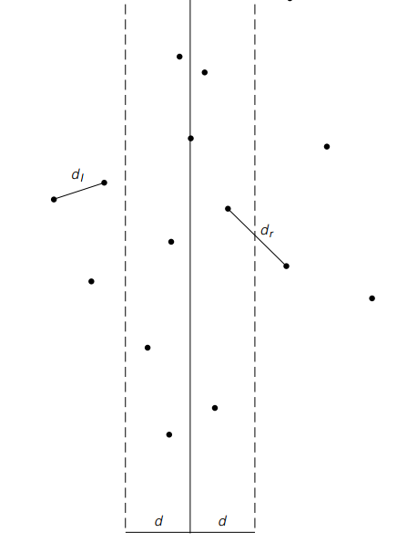
Hình 1. 7 Ví dụ chia đôi 2 mảng
Bước 4: Từ 3 bước trên, ta có d là khoảng cách nhỏ nhất. Chúng ta cần xét một điểm nằm nửa bên trái và điểm còn lại nằm nửa bên phải. Xét đường thẳng đứng đi qua P[n/2] và tìm tất cả các điểm có khoảng cách gần hơn d.
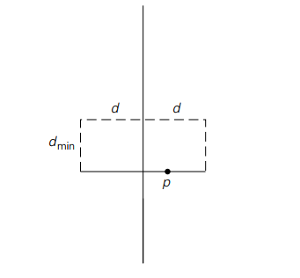
Hình 1. 8 Khoảng cách d

Bước 5: Sắp xếp mảng theo toạ độ y. Bước này là O(nlogn).
Bước 6: Tính khoảng cách nhỏ nhất.
Mã giả:
if n ≤ 3
return the minimal distance found by the brute-force algorithm
else
copy the first $\left\lceil n/2\right\rceil$ points of P to array P_{l}
copy the same $\left\lceil n/2\right\rceil$ points from Q to array Q_{l}
copy the remaining
$\left\lfloor n/2\right\rfloor$ points of P to array P_{r}
copy the same $\left\lfloor n/2\right\rfloor$ points from Q to array Q_{r}
d_{l} ← EfficientClosestPair(P_{l}, Q_{l})
d_{r} ← EfficientClosestPair(P_{r}, Q_{r})
d ←min{d_{l}, d_{r}}
m ← P [$\left\lceil n/2\right\rceil$ − 1].x
copy all the points of Q for which |x − m| < d into array S[0..num − 1]
dminsq ← d²
for i ← 0 to num − 2 do
k ← i + 1
while k ≤ num − 1 and (S[k].y − S[i].y)² < dminsq
dminsq ← min((S[k].x − S[i].x)²+ (S[k].y − S[i].y)², dminsq)
k ← k + 1
return sqrt(dminsq)
Độ phức tạp thuật toán: T(n) = 2T(n/2) + O(nlogn).
      - Tìm phần lồi (Convex-Hull problem)
Một khối lồi gồm tập hợp các điểm đã cho là một đa giác chứa các điểm mà kích thước là nhỏ nhất. Có thể thấy hình b là được bao lồi.
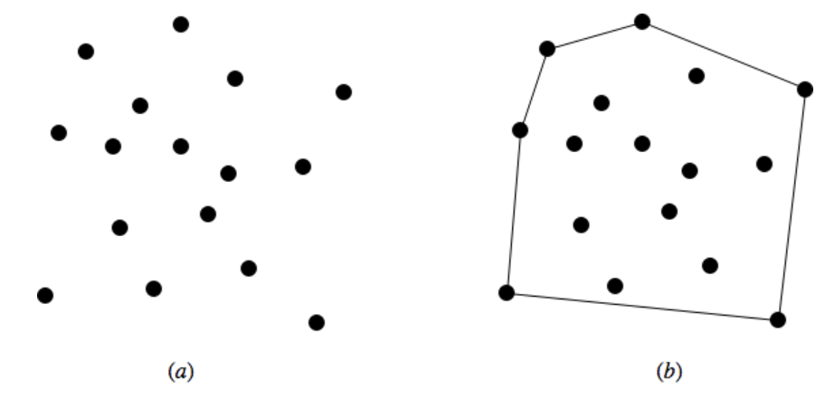
Hình 1. 9 Các điểm trên mặt phẳng

Thuật toán
Bước 1: Chia tập hợp điểm thành 2 phần bằng nhau bởi một đường thẳng. Sắp xếp các điểm theo toạ độ x.
Bước 2: Tìm toạ độ trung tuyến x.
Bước 3: Gọi đệ quy ở cả hai nửa.
Bước 4: Gộp hai phần lại với nhau.
def convex_hull(points):
if len(points) == 1:
return points

left_half = convex_hull(points[0: len(points)/2])
right_half = convex_hull(points[len(points)/2:])
return merge(left_half, right_half)
Độ phức tạp: T(n) = 2T(n/2) + O(n)
  - Thuật toán tham lam
Thuật toán tham lam là một trong những phương pháp phổ biến nhất để thiết kế giải thuật. Rất nhiều thuật toán nổi tiếng được thiết kế dựa trên ý tưởng của thuật toán tham lam, ví dụ như thuật toán tìm đường đi ngắn nhất của Prim, Dijkstra, thuật toán cây khung nhỏ nhất của Kruskal, … Dưới đây sẽ trình bày cụ thể hơn về các thuật toán này.
    - Thuật toán Prim
Thuật toán của Prim xây dựng một cây bao trùm tối thiểu T bằng cách mở rộng ra bên ngoài trong các liên kết được kết nối từ một số đỉnh.
Một cạnh và một đỉnh được thêm vào ở mỗi giai đoạn. Cạnh được thêm vào là phần có trọng số nhỏ nhất nối các đỉnh đã có trong T với các đỉnh không thuộc T, và đỉnh là điểm cuối của cạnh này chưa thuộc T.
      - Thuật toán
Đầu vào: đồ thị G một đồ thị có trọng số liên thông với n đỉnh.
- Chọn một đỉnh v của G và để T là đồ thị chỉ có đỉnh này.
- Gọi V là tập hợp tất cả các đỉnh của G ngoại trừ v.
- Lập lại với $i = 1$ đến $n – 1$:
  - Tìm một cạnh e của G sao cho e (1) nối T với một trong các đỉnh ở V, và e (2) có trọng số nhỏ nhất trong tất cả các cạnh nối T với một đỉnh trong V. Gọi w là điểm cuối của e đó là ở V.
  - Thêm e và w vào các tập cạnh và đỉnh của T, và xóa w khỏi V.
Đầu ra: Đồ thị T là cây bao trùm tối thiểu cho G.
      - Ví dụ
Mô tả hoạt động của thuật toán Prim trên đồ thị trong Hình 1.10, sử dụng đỉnh Minneapolis làm điểm bắt đầu.
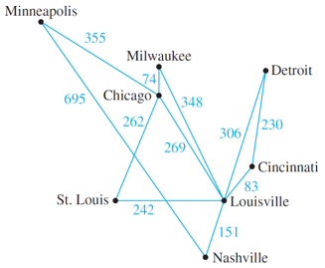
Hình 1. 10 Ví dụ thuật toán Prim

Sử dụng thuật toán của Prim, chúng ta có thể lập bảng sau.
 | Đã thêm đỉnh | Đã thêm cạnh | Trọng số
0 | Minneapolis
1 | Chicago | Min – Chi | 355
2 | Milwaukee | Chi – Mil | 74
3 | St. Louis | Chi – StL | 262
4 | Louisville | StL – Lou | 242
5 | Cincinnati | Lou – Cin | 83
6 | Nashville | Lou – Nas | 151
7 | Detroit | Cin – Det | 230
Bảng 1. 1 Các bước sử dụng thuật toán Prim

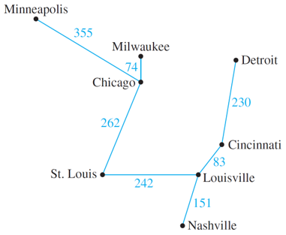
Hình 1. 11 Kết quả ví dụ thuật toán Prim
    - Thuật toán Kruskal
Trong thuật toán của Kruskal, các cạnh của một biểu đồ có trọng số được kết nối được kiểm tra lần lượt theo thứ tự tăng dần trọng số.
Ở mỗi giai đoạn, cạnh đang được kiểm tra được thêm vào cái sẽ trở thành cây khung tối thiểu, miễn là việc bổ sung này không tạo ra một chu trình.
Sau khi thêm $n-1$ cạnh (với n là số đỉnh của đồ thị), các cạnh này cùng với các đỉnh của đồ thị tạo thành một cây khung tối thiểu cho đồ thị.
Đầu vào: đồ thị G một đồ thị có trọng số liên thông với n đỉnh.
      - Thuật toán
Đầu vào: đồ thị G một đồ thị có trọng số liên thông với n đỉnh.
- Khởi tạo T để có tất cả các đỉnh là G và không có cạnh nào.
- Gọi E là tập hợp tất cả các cạnh của G, và cho $m = 0$.
- Lập lại trong khi $m <n – 1$:
  - Tìm một cạnh e trong E có trọng lượng nhỏ nhất.
  - Xóa e khỏi E.
  - Nếu thêm e vào tập cạnh của T không tạo ra chu trình thì thêm e vào tập cạnh của T và cập nhật $m = m + 1$
- Kết thúc vòng lập
Đầu ra: Đồ thị T là cây bao trùm tối thiểu cho G.
      - Ví dụ
Mô tả hoạt động của thuật toán Kruskal trên đồ thị trong Hình 1.12, trong đó $n = 8$.
Hình 1. 12 Ví dụ thuật toán Kruskal

Sử dụng thuật toán của Kruskal, chúng ta có thể lập bảng sau.

 | Cạnh được xem xét | Trọng số | Hành động
1 | Chi – Mil | 74 | thêm
2 | Lou – Cin | 83 | thêm
3 | Lou – Nas | 151 | thêm
4 | Cin – Det | 230 | thêm
5 | StL – Lou | 242 | thêm
6 | StL – Chi | 262 | thêm
7 | Chi – Lou | 269 | không thêm vào
8 | Lou – Det | 306 | không thêm vào
9 | Lou – Mil | 348 | không thêm vào
10 | Min – Chi | 355 | thêm
Bảng 1. 2 Các bước sử dụng thuật toán Kruskal

Hình 1. 13 Kết quả ví dụ thuật toán Kruskal
    - Thuật toán Dijkstra
Năm 1959, Edsgar Dijkstra đã phát triển một thuật toán để tìm đường đi ngắn nhất giữa đỉnh bắt đầu (nguồn) và đỉnh kết thúc (đích) trong một đồ thị có trọng số trong đó tất cả các trọng số đều dương.
Tương tự với các thuật toán của Prim, nó hoạt động ra bên ngoài từ nguồn a, thêm các đỉnh và cạnh lần lượt để tạo ra một cây đường đi ngắn nhất T. Nó khác với thuật toán của Prim ở cách nó chọn đỉnh tiếp theo để thêm vào, đảm bảo rằng đối với mỗi đỉnh được thêm vào đỉnh v, độ dài của đường đi ngắn nhất từ a đến v đã được xác định.
Suy luận sau thuật toán Dijkstra:
- Kết quả các đỉnh theo thứ tự tăng dần khoảng cách của chúng từ đỉnh nguồn.
- Xây dựng đường đi ngắn nhất từng cạnh; ở mỗi bước thêm một cạnh mới, tương ứng với việc xây dựng đường đi ngắn nhất đến đỉnh mới hiện tại.
Đầu vào:
- Đồ thị G là một đồ thị đơn giản liên thông với trọng số dương cho mọi cạnh.
- $∞$ là một số lớn hơn tổng trọng số của tất cả các cạnh trong đồ thị G.
- w (u, v) là trọng số của cạnh {u, v}.
- a là đỉnh nguồn.
- z là đỉnh đích.
      - Thuật toán
- Khởi tạo T là đồ thị có đỉnh a và không có cạnh. Gọi V (T) là tập các đỉnh của T và gọi E (T) là tập các cạnh của T.
- Cho L (a) = 0, và với tất cả các đỉnh trong G ngoại trừ a, cho L (u) = $∞$. Số L (x) được gọi là nhãn của x.
- Khởi tạo v bằng a và F là {a}. Ký hiệu v được sử dụng để biểu thị đỉnh được thêm gần đây nhất vào T. Gọi Adj (x) là tập các đỉnh kề với đỉnh x.
- Lặp trong khi (z $∉$V (T))
  - F = (F - {v}) $∪$ {đỉnh $∈$ Adj(v) và $∉$ V(T)}. Tập F là tập các đỉnh ở rìa.
  - Lặp đối với mỗi đỉnh u $∈$ Adj(v) và $∉$ V(T):
    - Nếu L(v) + w (v, u) <L(u) thì:
      - L(u) = L (v) + w (v, u)
      - D (u) = v
- Tìm một đỉnh x trong F có nhãn nhỏ nhất. Thêm đỉnh x vào V (T), và thêm cạnh {D (x), x} vào E (T) gán v = x.
Đầu ra: L (z) đây là độ dài của đường đi ngắn nhất từ a đến z.
      - Ví dụ
Hiển thị các bước trong việc thực hiện thuật toán đường đi ngắn nhất của Dijkstra cho biểu đồ được hiển thị bên dưới với đỉnh bắt đầu a và đỉnh kết thúc z.
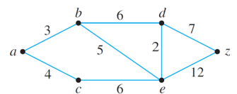
Hình 1. 14 Ví dụ thuật toán Dijkstra

Sử dụng thuật toán của Dijkstra, chúng ta có thể lập bảng sau.
 | V(T) | E(T) | F | L(a) | L(b) | L(c) | L(d) | L(e) | L(z)
0 | {a} | $$∅$$ | {a} | 0 | $$∞$$ | $$∞$$ | $$∞$$ | $$∞$$ | $$∞$$
1 | {a} | $$∅$$ | {b, c} | 0 | 3 | 4 | $$∞$$ | $$∞$$ | $$∞$$
2 | {a, b} | {{a, b}} | {c, d, e} | 0 | 3 | 4 | 9 | 8 | $$∞$$
3 | {a, b, c} | {{a, b}, {a, c}} | {d, e} | 0 | 3 | 4 | 9 | 5 | $$∞$$
4 | {a, b, c, e} | {{a, b}, {a, c}, {c, e}} | {d, z} | 0 | 3 | 4 | 7 | 5 | 17
5 | {a, b, c, e, d} | {{a, b}, {a, c}, {c, e}, {e, d}} | {z} | 0 | 3 | 4 | 7 | 5 | 14
6 | {a, b, c, e, d, z} | {{a, b}, {a, c}, {c, e}, {e, d}, {d, z}}
Bảng 1. 3 Các bước sử dụng thuật toán Dijkstra

Thuật toán kết thúc tại thời điểm z $∈$ V (T). Đường đi ngắn nhất từ a đến z có độ dài L (z) = 14.
    - Thuật toán Huffman
Trong khoa học máy tính và lý thuyết thông tin, mã Huffman là một thuật toán mã hóa dùng để mã hóa dữ liệu. Nó dựa trên bảng tần suất xuất hiện các kí tự cần mã hóa để xây dựng một bộ mã nhị phân cho các kí tự đó sao cho dung lượng (số bít) sau khi mã hóa là nhỏ nhất.
Thuật toán mã hóa Huffman đưa những ký tự được xuất hiện nhiều về dạng biểu diễn tổn thất ít bộ nhớ nhất, còn những ký tự ít xuất hiện sẽ phải biểu diễn dưới dạng dài hơn. Vấn đề cần phải giải quyết là tìm đƣợc một bảng mã hóa ở dạng tiền tố sao cho chiều dài trung bình của bảng mã ấy là nhỏ nhất có thể. Để giải bài toán xây dựng bảng mã ở dạng tiền tố, có thể sử dụng cây nhị phân, đƣa các chữ cái về vị trí các nút lá.
Tính chất thuật toán Huffman:
- Nhánh trái tương ứng với mã hóa bít “0”.
- Nhánh phải tương ứng với mã hóa bít “1”.
- Các nút có tần số thấp nằm ở xa gốc -> mã bít dài.
- Các nút có tần số cao nằm ở gần gốc -> mã bít ngắn.
- Số nút của cây: (2n-1)
      - Thuật toán
- Xây dựng bảng thống kê tần số xuất hiện của các ký tự cần mã hóa
- Mỗi phần tử được xem như là đỉnh của một cây
- Lặp cho đến lúc chỉ còn một cây
  - Chọn 2 cây có trọng số bé nhất ghép thành một cây mới
- Từ đỉnh duyệt cây
  - Nếu về bên trái chọn bit 0
  - Về phải chọn bit 1
  - Đến lá thì dãy bit đã duyệt chính là mã mới của ký tự
      - Ví dụ
Với chuỗi đầu vào có tần số xuất hiện là
Ký tự | A | B | C | D | -
Tần số | 0,35 | 0,1 | 0,2 | 0,2 | 0,15
Bảng 1. 4 Bảng thống kê tần số xuất hiện của các ký tự

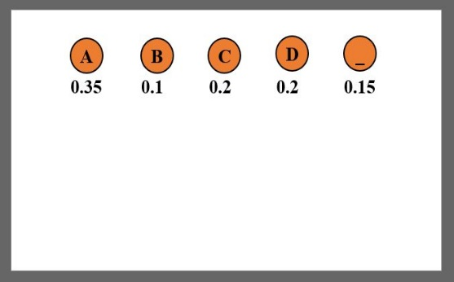 | 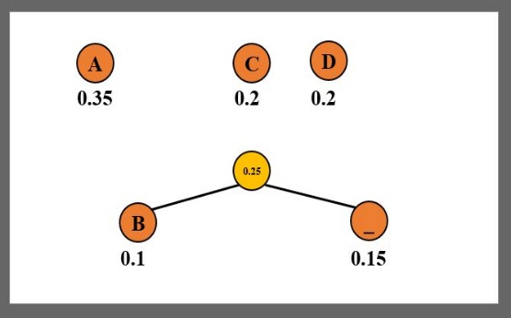
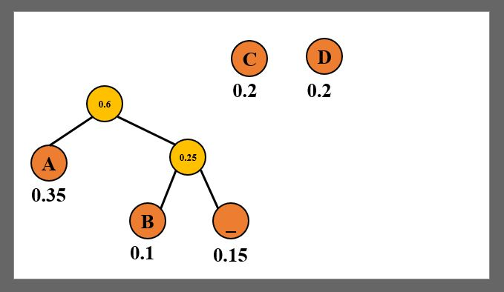 | 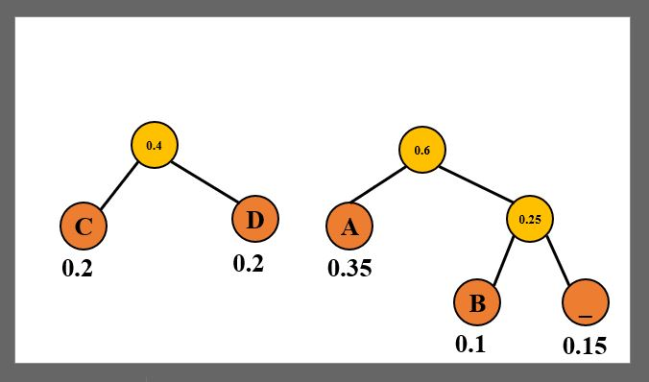
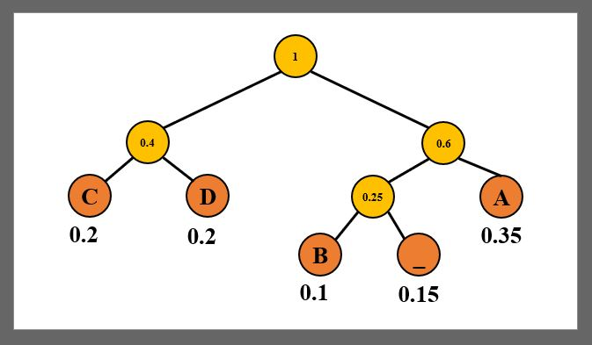
Hình 1. 15 Các bước sử dụng thuật toán Huffman

Sử dụng thuật toán của Huffman, chúng ta có thể lập bảng sau.
Ký tự | A | B | C | D | -
Tần số | 0.35 | 0.1 | 0.2 | 0.2 | 0.15
Mã | 11 | 100 | 00 | 01 | 101
Bảng 1. 5 Kết quả ví dụ thuật toán Huffman

CHƯƠNG 2 – CHIẾN LƯỢC BIẾN THỂ ĐỂ TRỊ

  - Presorting (Sắp xếp)
Sắp xếp là một ý tưởng cũ trong Khoa học máy tính. Trên thực tế, sự quan tâm đến thuật toán sắp xếp ở một mức độ đáng kể, thực tế nhiều bài toán về danh sách sẽ dễ dàng trả lời hơn nếu danh sách được sắp xếp. Rõ ràng, hiệu quả của các thuật toán có liên quan đến sắp xếp có thể phụ thuộc vào hiệu quả của thuật toán sắp xếp đang được sử dụng.
    - Merge sort
      - Ý tưởng về Merge sort
Giả sử chúng ta chỉ biết cách hợp nhất hai danh sách các phần tử đã được sắp xếp thành một danh sách kết hợp.
Cho một danh sách n phần tử không được sắp xếp.
Vì mỗi phần tử là một danh sách được sắp xếp, chúng ta có thể lặp lại:
- Hợp nhất từng cặp danh sách, mỗi danh sách chứa một phần tử, thành danh sách đã sắp xếp gồm 2 phần tử.
- Hợp nhất từng cặp danh sách đã sắp xếp gồm 2 phần tử thành danh sách 4 phần tử đã sắp xếp.
- Tiếp tục kết hợp, đến cuối cùng hợp nhất 2 danh sách đã sắp xếp gồm $\frac{n}{2}$ phần tử để có được danh sách có n phần tử được sắp xếp
Phương pháp chia để trị giải quyết vấn đề theo ba bước:
- Bước chia: chia vấn đề lớn hơn thành các vấn đề nhỏ hơn.
- Đệ quy để giải quyết các vấn đề nhỏ hơn.
- Bước “trị”: kết hợp kết quả của các bài toán nhỏ hơn để tạo ra kết quả của bài toán lớn hơn.
Merge Sort là một thuật toán sắp xếp chia để trị:
- Bước chia: Chia mảng thành hai nửa (bằng nhau).
- Đệ quy sắp xếp hai nửa.
- Bước “trị”: Hợp nhất hai nửa đã sắp xếp để tạo thành một mảng được sắp xếp
      - Mã của Merge Sort
Chương trình minh họa: Sau đây là đoạn chương trình mô tả thuật toán Merge Sort.
>>>def merge(a, i, k, j):
>>> p1 = i
>>> p2 = k + 1
>>> p3 = i
>>> b = [0]*len(a)
>>> while p1 <= k and p2 <= j:
>>> if a[p1] <= a[p2]:
>>> b[p3] = a[p1]
>>> p1 += 1
>>> else:
>>> b[p3] = a[p2]
>>> p2 += 1
>>> p3 += 1
>>> while p1 <= k:
>>> b[p3] = a[p1]
>>> p1 += 1
>>> p3 += 1
>>> while p2 <= j:
>>> b[p3] = a[p2]
>>> p2 += 1
>>> p3 += 1
>>> for r in range(i, j+1):
>>> a[r] = b[r]
>>>
>>>def merge_sort(a, i, j):
>>> if i == j:
>>> return a
>>> k = (i+j-1)//2
>>> merge_sort(a, i, k)
>>> merge_sort(a, k+1, j)
>>> merge(a, i, k, j)
>>> return a
      - Phân tích Merge Sort
Trong Merge Sort, phần lớn công việc được thực hiện trong bước Merge(a,i,k,j)
Tổng số mục = k = j - i + 1
- Số phép so sánh $≤$ k – 1
- Số lần di chuyển từ mảng ban đầu sang mảng tạm thời = k
- Số lần di chuyển từ mảng tạm thời sang mảng ban đầu = k
Tổng số hoạt động $≤3k-1= θ(k)$
Mức 0: 0 lệnh gọi Merge
Cấp độ 1: 1 lệnh gọi Merge với n/2 mục mỗi lần, $θ\left(1×2 ×n/2 \right)=θ(n)$ thời gian.
Cấp độ 2: 2 lệnh gọi Merge với n/22 mục mỗi lần, $θ\left(2×2 ×n/2^{2} \right)=θ(n)$ thời gian
Cấp độ 2: $2^{2}$ lệnh gọi Merge với n/23 mục mỗi lần, $θ\left(2^{2}×2 ×n/2^{3} \right)=θ(n)$ thời gian
Cấp độ $\log{n}$: $2^{(log{n})}(=n/2)$ lệnh gọi Merge với $\frac{n}{2^{\log{n}}} (=1)$ mục mỗi lần, $θ\left(2/2×2 ×1 \right)=θ\left(n\right)$ thời gian.
Tổng cộng, thời gian chạy = $\left(\log{n}\right)*θ\left(n\right)= θ(n\log{n})$.
      - Hạn chế của Merge Sort
Việc thực hiện lệnh Merge không đơn giản.
Yêu cầu các mảng tạm thời bổ sung và sao chép các tập hợp đã hợp nhất được lưu trữ trong các mảng tạm thời sang mảng ban đầu.
Do đó, độ phức tạp không gian bổ sung $= θ(n)$
    - Quick sort
      - Ý tưởng về Quick sort
Quick sort là một thuật toán chia để trị.
Bước chia: Chọn một phần tử chốt p và phân vùng các phần tử của [i…j] thành 2 phần sao cho:
- Các phần tử trong phần đầu tiên là $<p$.
- Các phần tử trong phần thứ hai là $≥p$.
- Sắp xếp đệ quy 2 phần.
- Bước “trị”: Không làm gì cả. Không cần hợp nhất.
      - Mã của Quick Sort
Chương trình minh họa: Sau đây là đoạn chương trình mô tả thuật toán Quick Sort.
>>># Quick sort
>>>def quickSort(A, i, j):
>>> if i < j:
>>> p = partition(A, i, j)
>>> quickSort(A, i, p - 1)
>>> quickSort(A, p + 1, j)
      - Ý tưởng về Partition
Để bắt đầu với a[i, …, j], ta chọn a[i] làm phần tử chốt p.
Các phần tử còn lại (tức là a[i + 1, …, j]) được chia thành 3 vùng:
- S1 = a[i + 1, …, m] trong đó các phần tử $<$ p
- S2 = a[m + 1, …, k - 1] trong đó các phần tử $≥$ p
- Vùng không xác định (Chưa được xử lý) = a[k, …, j] trong đó các phần tử chưa được gán cho S1, S2
- Ban đầu, vùng S1 và S2 trống. Tất cả các mục ngoại trừ p đều nằm trong vùng không xác định.
- Sau đó, với mỗi mục a [k] (cho k = i + 1 đến j) trong vùng không xác định, hãy so sánh a [k] với p:
  - Nếu a [k] $≥$ p, đặt a[k] vào S2.
  - Nếu không, hãy đặt a[k] vào S1
      - Mã của Partition
>>># Partition
>>>def partition(A, i, j):
>>> pivot = A[i]
>>> h = i
>>> for k in range(i+1, j+1):
>>> if A[k] < pivot:
>>> h = h+1
>>> A[k], A[h] = A[h], A[k]
>>> A[h], A[i] = A[i], A[h]
>>> return h

      - Phân tích Quick Sort
Trường hợp xấu nhất: Khi [0, …, n-1] theo thứ tự tăng dần:
- Thuật toán hoán đổi sẽ hoán đổi phần tử chốt p với chính nó.
- Phân vùng bên trái (S1) trống.
- Phân vùng bên phải (S2) là phần còn lại không bao gồm phần tử chốt p
- Vì mỗi phân vùng có thời gian tuyến tính, thuật toán trong trường hợp xấu nhất của nó có n cấp
- Do đó cần thời gian: $n + (n-1) + ... + 1 = θ(n^{2})$
Trường hợp tốt nhất / Trung bình: Khi phân vùng luôn chia mảng thành 2 nửa bằng nhau.
- Độ phức tạp của đệ quy là: $\log{n}$.
- Mỗi cấp có n phép so sánh trở xuống
- Do đó độ phức tạp về thời gian là: $θ (\operatorname{nlog}{n})$
      - Hạn chế của Quick Sort
Không ổn định
Trường hợp xấu nhất chiếm nhiệu thời gian: $θ(n^{2})$
  - Phép khử Gaussian
Trong thực tế, để giải được bài toán nhiều khi cần tính định mức của ma trận, giải hệ phương trình tuyến tính, tìm ma trận nghịch đảo, …
Giả sử cần giải hệ phương trình tuyến tính:
AX = B
$$A= \left(\begin{aligned}\begin{matrix}a_{11} & a_{1 2} & a_{1n}\end{matrix} \\ \begin{matrix}a_{21} & a_{22} & a_{2n}\end{matrix} \\ \begin{matrix}… & … & …\end{matrix} \\ \begin{matrix}a_{n1} & a_{n2} & a_{nn}\end{matrix}\end{aligned}\right); X= \left(\begin{aligned}x_{1} \\ x_{2} \\ … \\ x_{n}\end{aligned}\right); B= \left(\begin{aligned}b_{1} \\ b_{2} \\ … \\ b_{n}\end{aligned}\right)$$
Giải thuật Gauss thể hiện tinh thần của chiến lược biến thể để trị thể kiểu “đơn giản hóa thể hiện” (instance simplification)

    - Ý tưởng thuật toán
Phương pháp khử Gauss dùng cách biến đổi hệ thống n phương trình tuyến tính với n biến thành một hệ thống tương đương (tức là có cùng lười giả như hệ phương trình ban đầu) với một ma trận tam giác trên (một ma trận có các hệ số zero dưới đường chéo chính) rồi giải hệ tam giác này và không cần phải tính giá trị định thức định thức.
Phương pháp khử Gauss được thực hiện qua 2 quá trình:
- Quá trình thuận: Biến đổi ma trận A về ma trận tam giác trên:
AX = B
$$A^{(n)}= \left(\begin{aligned}\begin{matrix}1 & a_{12}^{(1)} & a_{1n}^{(1)}\end{matrix} \\ \begin{matrix}0 & 1 & a_{2n}^{(1)}\end{matrix} \\ \begin{matrix}… & … & …\end{matrix} \\ \begin{matrix}0 & 0 & 1\end{matrix}\end{aligned}\right); X= \left(\begin{aligned}x_{1} \\ x_{2} \\ … \\ x_{n}\end{aligned}\right); B^{(n)}= \left(\begin{aligned}b_{1 }^{(1)} \\ b_{2 }^{(2)} \\ … \\ b_{n }^{(n)}\end{aligned}\right)$$
Trong đó: $a_{ij}^{(k)}$, $b_{i}^{(k)}$ là phần tử ở hàng j cột j của ma trận A và phần tử thứ i của ma trận B sau bước biến đổi thứ k.
Hệ phương trình đã cho tương đương với:
$$\left\{\begin{aligned}\begin{matrix}x_{1} & +a_{12}^{(1)}x_{2} & \begin{matrix}+a_{1n}^{(1)}x_{n} & =b_{1}^{(1)}\end{matrix}\end{matrix} \\ \begin{matrix}0 & +x_{2} & \begin{matrix}+a_{2n}^{(2)}n & =b_{2}^{(2)}\end{matrix}\end{matrix} \\ \begin{matrix}… & … & \begin{matrix}… & …\end{matrix}\end{matrix} \\ \begin{matrix}0 & 0 & \begin{matrix}+x_{n} & =b_{n}^{(n)}\end{matrix}\end{matrix}\end{aligned}\right.$$
- Quá trình nghịch: Lần lượt tính nghiệm $x_{n}, x_{n-1}, {…,x}_{1}$ theo cách:
$$x_{n}= b_{n}^{(n)}$$
$$x_{n-1}= b_{n-1}^{(n-1)}-b_{n-1}^{(n-1)}x_{n}$$
$$…$$
$$x_{i}= b_{i}^{(i)}-\sum_{k=i+1}^{n}{a_{ik}^{(i)}x_{k}}$$
$$…$$
$$x_{1}= b_{1}^{(1)}-\sum_{k=2}^{n}{a_{1k}^{(1)}x_{k}}$$
Các bước thực hiện: Để minh họa, ta sử dụng phương pháp Gauss để giải hệ sau:
$$\left\{\begin{matrix}2x_{1} & +x_{2} & -x & =3 \\ x_{1} & -x_{2} & +2x_{3} & =2 \\ 3x_{1} & -2x_{2} & +x_{3} & =-1\end{matrix}\right.$$
- Quá trình thuận:
  - Bước 1:
    - Giả sử $a_{11} ≠0$, chia dòng 1 cho $a_{11}$. ($a_{11}$ là phần tử trụ). Hệ đã cho tương ứng với:
$$\left(\begin{aligned}\begin{matrix}1 & a_{12 }^{(1)} & a_{13 }^{(1)} & … & a_{1n }^{(1)}\end{matrix} \\ \begin{matrix}a_{21} & a_{22} & a_{23} & … & a_{2n}\end{matrix} \\ \begin{matrix}a_{31} & a_{32} & a_{33} & … & a_{3n}\end{matrix} \\ \begin{matrix}⋯ & ⋯ & ⋯ & ⋯ & ⋯ \\ a_{n1} & a_{n2} & a_{n3} & … & a_{nn}\end{matrix}\end{aligned}\right) \left(\begin{aligned}x_{1} \\ x_{2} \\ x_{3} \\ \begin{matrix}⋯ \\ x_{n}\end{matrix}\end{aligned}\right)= \left(\begin{aligned}b_{1 }^{(1)} \\ b_{2} \\ b_{3} \\ \begin{matrix}⋯ \\ b_{n}\end{matrix}\end{aligned}\right)$$
$$\left\{\begin{matrix}x_{1} & +\frac{1}{2}x_{2} & -\frac{1}{2}x_{3} & =\frac{3}{2} \\ x_{1} & -x_{2} & +2x_{3} & =2 \\ {3x}_{1} & -2x_{2} & +x_{3} & =-1\end{matrix}\right.$$
Với $a_{1j }^{(1)}= a_{1j}/a_{11}$, $b_{1 }^{(1)}=b_{1}/a_{11}$
    - Khử $x_{1}$ trong phương trình thứ i = 2, 3, 4, …, n bằng cách: Thay dòng i bởi dòng i – dòng 1 *$a_{i1}$. Nghĩa là:
$a_{ij }^{(1)}=a_{ij}- a_{1j }^{\left(1\right)}*a_{ij}$ với j = 1, n
Và $b_{i }^{(1)}=b_{i}-b_{i }^{\left(1\right)}*a_{ij}$
Hệ đã cho tương đương với:
$$\left(\begin{aligned}\begin{matrix}1 & a_{12 }^{(1)} & a_{13 }^{(1)} & … & a_{1n }^{(1)}\end{matrix} \\ \begin{matrix}0 & a_{22 }^{(1)} & a_{23 }^{(1)} & … & a_{2n }^{(1)}\end{matrix} \\ \begin{matrix}0 & a_{32 }^{(1)} & a_{33 }^{(1)} & … & a_{3n }^{(1)}\end{matrix} \\ \begin{matrix}⋯ & ⋯ & ⋯ & ⋯ & ⋯ \\ 0 & a_{n2 }^{(1)} & a_{n3 }^{(1)} & … & a_{nn }^{(1)}\end{matrix}\end{aligned}\right) \left(\begin{aligned}x_{1} \\ x_{2} \\ x_{3} \\ \begin{matrix}⋯ \\ x_{n}\end{matrix}\end{aligned}\right)= \left(\begin{aligned}b_{1 }^{(1)} \\ b_{2 }^{(1)} \\ b_{3}^{(1)} \\ \begin{matrix}⋯ \\ b_{n}^{(1)}\end{matrix}\end{aligned}\right)$$
$$\left\{\begin{matrix}x_{1} & +\frac{1}{2}x_{2} & -\frac{1}{2}x_{3} & =\frac{3}{2} \\ 0 & -\frac{3}{2}x_{2} & +\frac{5}{2}x_{3} & =\frac{1}{2} \\ 0 & -\frac{7}{2}x_{2} & +{\frac{5}{2}x}_{3} & =-\frac{11}{2}\end{matrix}\right.$$
  - Bước 2:
    - Giả sử $a_{22 }^{(1)}≠0$, chia dòng 2 cho $a_{22 }^{(1)}$. Hệ đã cho tương đương với:
$$\left(\begin{aligned}\begin{matrix}1 & a_{12 }^{(1)} & a_{13 }^{(1)} & … & a_{1n }^{(1)}\end{matrix} \\ \begin{matrix}0 & 1 & a_{23 }^{(2)} & … & a_{2n }^{(2)}\end{matrix} \\ \begin{matrix}0 & a_{32 }^{(1)} & a_{33 }^{(1)} & … & a_{3n }^{(1)}\end{matrix} \\ \begin{matrix}⋯ & ⋯ & ⋯ & ⋯ & ⋯ \\ 0 & a_{n2 }^{(1)} & a_{n3 }^{(1)} & … & a_{nn }^{(1)}\end{matrix}\end{aligned}\right) \left(\begin{aligned}x_{1} \\ x_{2} \\ x_{3} \\ \begin{matrix}⋯ \\ x_{n}\end{matrix}\end{aligned}\right)= \left(\begin{aligned}b_{1 }^{(1)} \\ b_{2 }^{(2)} \\ b_{3}^{(1)} \\ \begin{matrix}⋯ \\ b_{n}^{(1)}\end{matrix}\end{aligned}\right)$$
$$\left\{\begin{matrix}x_{1} & +\frac{1}{2}x_{2} & -\frac{1}{2}x_{3} & =\frac{3}{2} \\ 0 & x_{2} & -\frac{5}{3}x_{3} & =-\frac{1}{3} \\ 0 & -\frac{7}{2}x_{2} & +{\frac{5}{2}x}_{3} & =-\frac{11}{2}\end{matrix}\right.$$
Với $a_{2j }^{(2)}= a_{2j }^{(1)}/a_{22 }^{(1)}$, $b_{2 }^{(2)}=b_{2 }^{(1)}/a_{22 }^{(1)}$, j = 1, 2, …, n
    - Khử $x_{2}$ ở phương trình thứ i = 3, 4, 5, …, n bằng cách: Thay dòng i = dòng i – dòng 2 *$a_{i2 }^{(1)}$. Nghĩa là:
$a_{ij }^{(2)}=a_{ij }^{\left(1\right)}- a_{2j }^{\left(2\right)}*a_{i2}$ với j = 1, 2, …, n
Và $b_{i }^{(2)}=b_{i }^{\left(1\right)}-b_{2 }^{\left(2\right)}*a_{i2}$
Hệ đã cho tương đương với:
$$\left(\begin{aligned}\begin{matrix}1 & a_{12 }^{(1)} & a_{13 }^{(1)} & … & a_{1n }^{(1)}\end{matrix} \\ \begin{matrix}0 & 1 & a_{23 }^{(2)} & … & a_{2n }^{(2)}\end{matrix} \\ \begin{matrix}0 & 0 & a_{33 }^{(2)} & … & a_{3n }^{(2)}\end{matrix} \\ \begin{matrix}⋯ & ⋯ & ⋯ & ⋯ & ⋯ \\ 0 & 0 & a_{n3 }^{(2)} & … & a_{nn }^{(2)}\end{matrix}\end{aligned}\right) \left(\begin{aligned}x_{1} \\ x_{2} \\ x_{3} \\ \begin{matrix}⋯ \\ x_{n}\end{matrix}\end{aligned}\right)= \left(\begin{aligned}b_{1 }^{(1)} \\ b_{2 }^{(2)} \\ b_{3}^{(2)} \\ \begin{matrix}⋯ \\ b_{n}^{(2)}\end{matrix}\end{aligned}\right)$$
$$\left\{\begin{matrix}x_{1} & +\frac{1}{2}x_{2} & -\frac{1}{2}x_{3} & =\frac{3}{2} \\ 0 & x_{2} & -\frac{5}{3}x_{3} & =-\frac{1}{3} \\ 0 & 0 & -{\frac{10}{3}x}_{3} & =-\frac{20}{3}\end{matrix}\right.$$
  - Tiếp tục thực hiện như trên cho đến khi đưa được ma trận hệ số về ma trận tam giác trên. Hệ đã cho tương đương với:
$$\left(\begin{aligned}\begin{matrix}1 & a_{12 }^{(1)} & a_{13 }^{(1)} & … & a_{1n }^{(1)}\end{matrix} \\ \begin{matrix}0 & 1 & a_{23 }^{(2)} & … & a_{2n }^{(2)}\end{matrix} \\ \begin{matrix}0 & 0 & 1 & … & a_{3n }^{(2)}\end{matrix} \\ \begin{matrix}⋯ & ⋯ & ⋯ & ⋯ & ⋯ \\ 0 & 0 & 0 & … & 1\end{matrix}\end{aligned}\right) \left(\begin{aligned}x_{1} \\ x_{2} \\ x_{3} \\ \begin{matrix}⋯ \\ x_{n}\end{matrix}\end{aligned}\right)= \left(\begin{aligned}b_{1 }^{(1)} \\ b_{2 }^{(2)} \\ b_{3}^{(3)} \\ \begin{matrix}⋯ \\ b_{n}^{(n)}\end{matrix}\end{aligned}\right)$$
$$\left\{\begin{matrix}x_{1} & +\frac{1}{2}x_{2} & -\frac{1}{2}x_{3} & =\frac{3}{2} \\ 0 & x_{2} & -\frac{5}{3}x_{3} & =-\frac{1}{3} \\ 0 & 0 & x_{3} & =2\end{matrix}\right.$$
- Quá trình thuận:
$$\left\{\begin{matrix}x_{1} & +\frac{1}{2}x_{2} & -\frac{1}{2}x_{3} & =\frac{3}{2} \\ 0 & x_{2} & -\frac{5}{3}x_{3} & =-\frac{1}{3} \\ 0 & 0 & x_{3} & =2\end{matrix}\right.$$
  - Từ phương trình thứ 3, ta có: $x_{3}=2$
  - Từ phương trình thứ 2, ta có: $x_{2}=-\frac{1}{3}+ \frac{5}{3}x_{3}=3$
  - Từ phương trình thứ 1, ta có: $x_{1}=\frac{3}{2}-\frac{1}{2}x_{2}+ \frac{1}{2}x_{3}=1$
  - Vậy nghiệm của hệ là: $x_{1}=1$, $x_{2}=3$, $x_{3}=2$
    - Chương trình minh họa
Sau đây là đoạn chương trình mô tả thuật toán khử Gauss bằng ngôn ngữ C+:
>>>import numpy as np
>>>import sys
>>>a = [[2, 1, -1, 3], [1, -1, 2, 2], [3, -2, 1, -1]]
>>>n = len(a)
>>>x = np.zeros(n)
>>>for i in range(n):
>>> if a[i][i] == 0.0:
>>> sys.exit('Divide by zero detected!')
>>> for j in range(i+1, n):
>>> ratio = a[j][i]/a[i][i]
>>> for k in range(n+1):
>>> a[j][k] = a[j][k] - ratio * a[i][k]
>>>x[n-1] = a[n-1][n]/a[n-1][n-1]
>>>for i in range(n-2, -1, -1):
>>> x[i] = a[i][n]
>>> for j in range(i+1, n):
>>> x[i] = x[i] - a[i][j]*x[j]
>>> x[i] = x[i]/a[i][i]
>>>print('\nRequired solution is: ')
>>>for i in range(n):
>>> print('X%d = %0.2f' % (i, x[i]), end='\t')

  - Balanced Search Tree
Cây nhị phân cân bằng căn bản là cây nhị phân, định dạng của cây thay đổi phụ thuộc vào thứ tự chèn dữ liệu của nó, Trong trường hợp xấu nhất nó có thể có dạng đường tuyến tính (giống với danh sách liên kết), khi đó các thao tác trên cây có hiệu quả thấp nhất. Trong các trường hợp trung bình ta có độ phức tạp thời gian của các thao tác chèn, xóa, và tìm kiếm phần tử bên cây là Ɵ (log n), và trong trường hợp xấu nhất là Ɵ(n).
Một cây áp đụng các thuật toán giúp định dạng của cây được cân bằng. Được gọi là cây cân bằng. Có một vài thuật toán giúp cho cây cân bằng, trong đó thuật toán cơ bản và nổi tiếng nhất là AVL.
    - AVL Tree
Cây AVL được phát minh vào năm 1962 bở 2 nhà khoa học người Nga, G. M. Adelson-Velsky và E. M. Landis [Ade62]
Cây AVL là cây nhị phân tìm kiếm mà sự khác biệt về chiều cao giữa cây con trái và cây con bên phải không vượt quá 1. Các thao tác cơ bản với cây AVL là thêm nút hoặc xóa nút khỏi cây cũng giống với cây nhị phân tìm kiếm, chỉ có sự khác biệt là cần duy trì sự cân bằng của cây (sự khác biệt về chiều cao giữa cây con bên trái và cây con bên phải của các nút không được vượt quá 1).
    - Hệ số cân bằng (Balance Factor)
Hệ số cân bằng của cây T là hiệu số giữa các chiều cao của cây con trái và cây con phải của nó. Ký hiệu hệ số cân bằng của cây con gốc u là balance(u). Hệ số cân bằng của cây T là balance(T).
balance(u) = height(u.right) – height(u.left)
Nếu với mọi đỉnh u của T ta có balance(u) = 0 thì T được là gọi là cây cân bằng hoàn toàn; Nếu balance(T) > 0, nghĩa là cây con phải cao hơn cây con trái T được gọi là cây lệch phải; Nếu balance(T) < 0, nghĩa là cây con trái cao hơn cây con phải T được gọi là cây lệch trái.
Để duy trì sự khác biệt về chiều cao giữa cây con trái và cây con phải ở mỗi nút nhỏ hơn hoặc bằng 1, mỗi nút sẽ được lưu một giá trị. Giá trị này được gọi là hệ số cân bằng, những nút có trị tuyệt đối của hệ số cân bằng vượt 1 thì cần được điều chỉnh lại.
Dưới đây là hình ví dụ minh hoa ba cây, trong đó cây đầu tiên là cân bằng, cây thứ hai và cây thứ ba là không cân bằng.
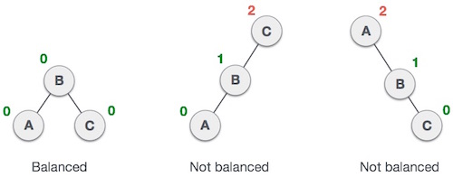
Hình 2. 1 Ví dụ minh họa ba loại cây phổ biến

    - Các kỹ thuật quay cây AVL
Khi có một yếu tốt gây ra sự mất cân bằng của cây, AVL sẽ thực hiện quá trình tự điều chỉnh để lấy lại sự cân bằng bởi các kỹ thuật quay, bao gồm:
- Kỹ thuật quay trái
- Kỹ thuật quay phải
- Kỹ thuật quay trái - phải
- Kỹ thuật quay phải – trái
      - Kỹ thuật quay trái
Trong trường hợp cây ở trạng thái không cân bằng khi một nút được chèn vào làm con phải của một cây có một nút gốc và một nút con phải. Lúc này ta phải thực hiện phép quay trái để đưa cây trở lại trạng thái cân bằng.
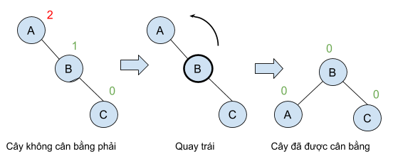
Hình 2. 2 Kỹ thuật quay trái

Ở ví dụ trên, nút A trở thành nút không cân bằng khi có một nút C chèn vào cây con bên phải của nó. Chúng ta thực hiện kỹ thuật quay trái đưa nút A trở thành con trái của nút B, để đưa cây về trạng thái cân bằng.
      - Kỹ thuật quay phải
Trong trường hợp cây ở trạng thái không cân bằng khi một nút được chèn vào làm con trái của một cây có một nút gốc và một nút con trái. Lúc này ta phải thực hiện kỹ thuật quay phải để đưa cây trở lại trạng thái cân bằng.
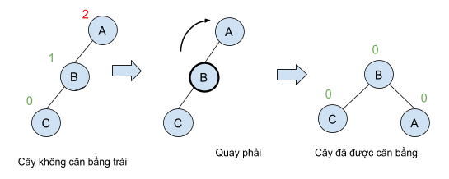
Hình 2. 3 Kỹ thuật quay phải
Ở ví dụ trên, khi thực hiện kỹ thuật quay phải ta đưa nút A trở thành con phải của nút B.

      - Kỹ thuật quay trái – phải
Kỹ thuật quay kết hợp có phần phực tạp hơn so với kỹ thuật quay trái và phải. Để thực hiện kỹ thuật quay trái – phải ta sẽ thực hiện việc quay trái trước và quay phải sau đó.
Trạng thái | Thao tác
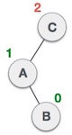 | Khi một nút được chèn vào làm con phải của con trái. Điều này làm cho nút C bị mất cân bằng. Trong tình huống như vậy ta phải thực hiện kỹ thuật quay kết hợp trái – phải, để đưa cây trở về trạng thái cân bằng.
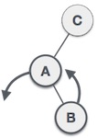 | Đầu tiên, trên cây con trái của nút C, ta thực hiện phép quay trái để khiến A trở thành con trái của B.
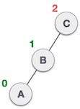 | Sau khi thực hiện xong một kỹ thuật quay trái, cây vẫn chưa ở trạng thái cân bằng. Để đưa cây trở về trạng thái cân bằng, ta cần tiếp tục thực hiện một kỹ thuật quay phải.
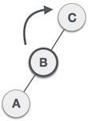 | Kỹ thuật quay phải sẽ đưa B trở thành nút gốc mới. Nút C thành con phải của B.
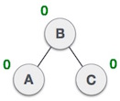 | Sau kỹ thuật quay kết hợp, cây đã có trạng thái cân bằng.
Bảng 2. 1 Mô tả kỹ thuật quay trái-phải

      - Kỹ thuật quay phải-trái
Kỹ thuật quay này là kết hợp của kỹ thuật quay phải và theo sau bởi một kỹ thuật quay trái.
Trạng thái | Thao tác
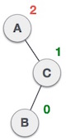 | Khi một nút được chèn vào làm con trái của con phải. Điều này làm cho nút A bị mất cân bằng. Trong tình huống như vậy ta phải thực hiện kỹ thuật quay kết hợp phải – trái, để đưa cây trở về trạng thái cân bằng.
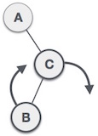 | Đầu tiên, trên cây con trái của nút A, ta thực hiện phép quay phải để khiến C trở thành con trái của B.
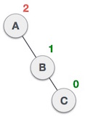 | Sau khi thực hiện xong một kỹ thuật quay phải, cây vẫn chưa ở trạng thái cân bằng. Để đưa cây trở về trạng thái cân bằng, ta cần tiếp tục thực hiện một kỹ thuật quay trái.
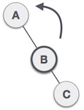 | Kỹ thuật quay phải sẽ đưa B trở thành nút gốc mới. Nút A thành con phải của B.
 | Sau kỹ thuật quay kết hợp, cây đã có trạng thái cân bằng.
Bảng 2. 2 Mô ta kỹ thuật quay phải trái
  - Heaps and Heapsort
Heap sort là một kỹ thuật sắp xếp phố biến dựa trên cấu trúc dữ liệu – mảng và cây nhị phân.
Giả sử tập hợp số ban đầu chúng ta muốn sắp xếp được lưu trữ trong một mảng, ví dụ: [10, 3, 76, 34, 12, 33, 30] và sau khi sắp xếp ta nhận được một mảng đã sắp xếp [3, 10, 12, 30, 33, 34, 76].
Heapsort hoạt động bằng cách hình dung các phần tử của mảng thành một loại cây nhị phân hoàn chỉnh đặc biệt được gọi là heap.
    - Mối quan hệ giữa mảng và heap
Một cây nhị phân hoàn chỉnh có một đặc tính mà chúng ta có thể sử dụng để tìm con và cha của bất kì nút nào.
Nếu index của bất kì phần tử nào trong mảng là i, phần tử trong mảng thứ 2i + 1 sẽ trở thành nút con bên trái và phần tử trong mảng thứ 2i + 2 sẽ trở thành nút con bên phải. Nút cha của phần tử bất kỳ nào tại i được giới hạn đươi (i-2)/2
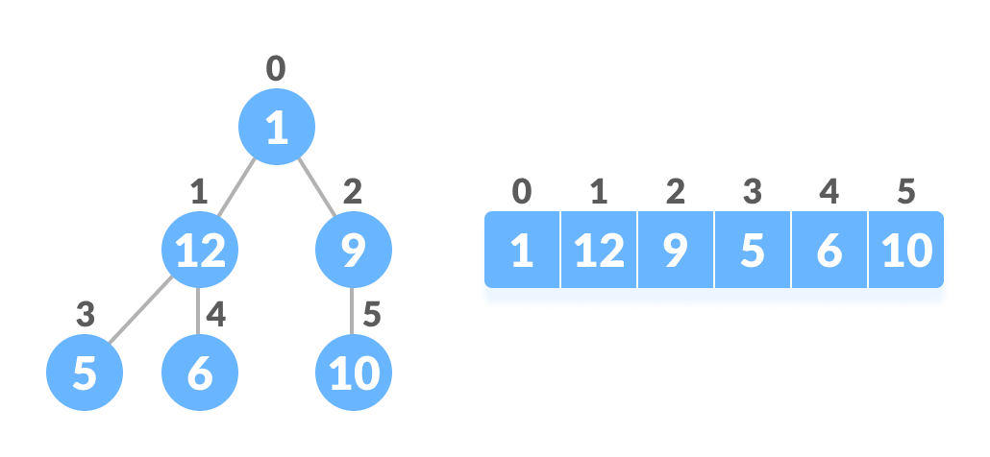
Hình 2. 4 Mối quan hệ giữa mảng và Heap

    - Cấu trúc dữ liệu Heap
Heap là một cấu trúc dữ liệu dựa trên cây đặc biệt. Cây nhị phân được cho là tuân theo cấu trúc dữ liệu heap nếu:
Nó là một cây nhị phân hoàn chỉnh
Tất cả các nút trong cây tuân theo thuộc tính mà chúng lớn hơn phần tử con của chúng. Một heap như vậy gọi Max-Heap. Nếu tất cả các nút đều nhỏ hơn nút con của chúng thì được gọi là Min-Heap
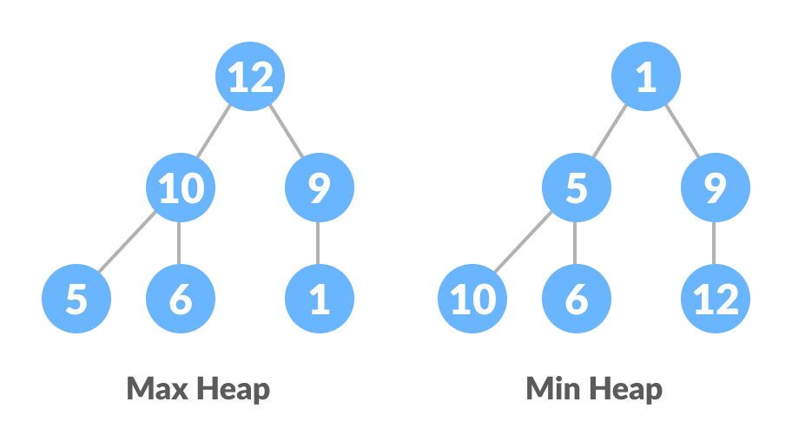
Hình 2. 5 Max Heap và Min Heap

    - Cách chất đống cây “Heapify”
Bắt đầu từ một cây nhị phân hoàn chỉnh, ta phải chuyển đổi thành Max-Heap bằng cách chạy một hàm gọi là heapify trên tất cả các phần tử không phải lá của heap.
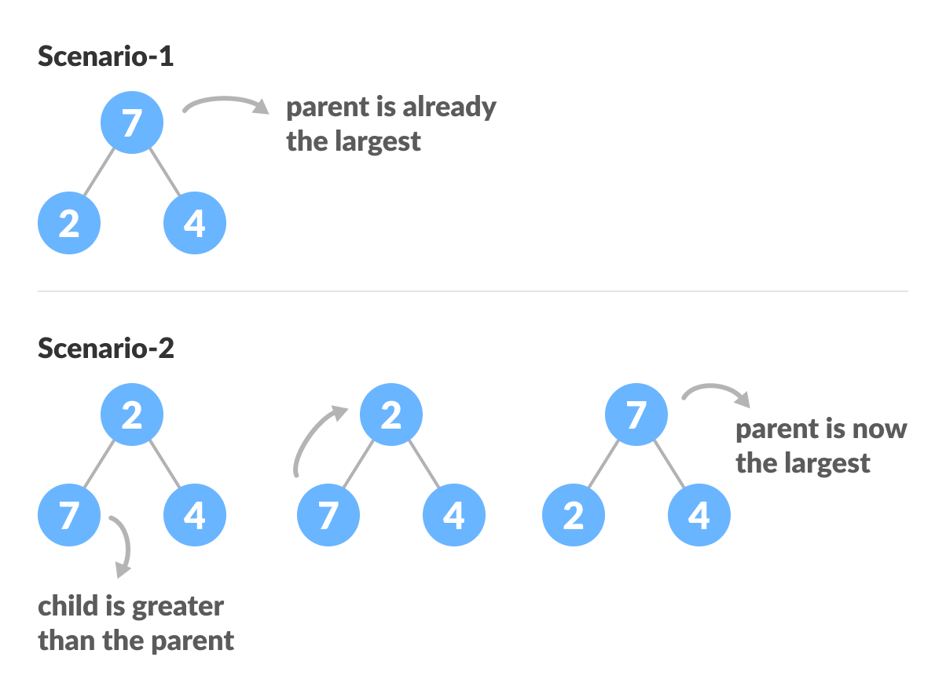
Hình 2. 6 Chuyển cây thành Max-Heap

Các trường hợp heapify cơ sở
Ở ví dụ trên cho hai tình huống – Ở tình huống một, trong đó root à phần tử lớn nhất và chung ta không cần làm gì cả. Và trong tình huống hai ta thấy phần tử con lớn hơn phần tử root và chúng ta cần phải hoán đổi để duy trì thuộc tính Max-Heap
Ở tình huống phức tạp hơn chúng ta có 2 nút con đều là Max-Heap
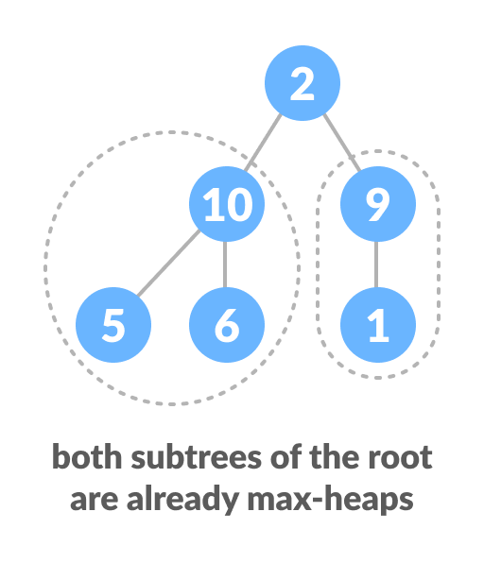
Hình 2. 7 Trường hợp 2 nút con là Max-Heap

Ta thấy nút trên cùng không thỏa mãn Max-Heap nhưng tất cả cây con đều thỏa Max-Heap. Để duy trì thuộc tính Max-Heap cho toán bộ cây, chúng ta phải đẩy nút 2 xuống dưới cho đến khi nó đến đúng vị trí của nó.

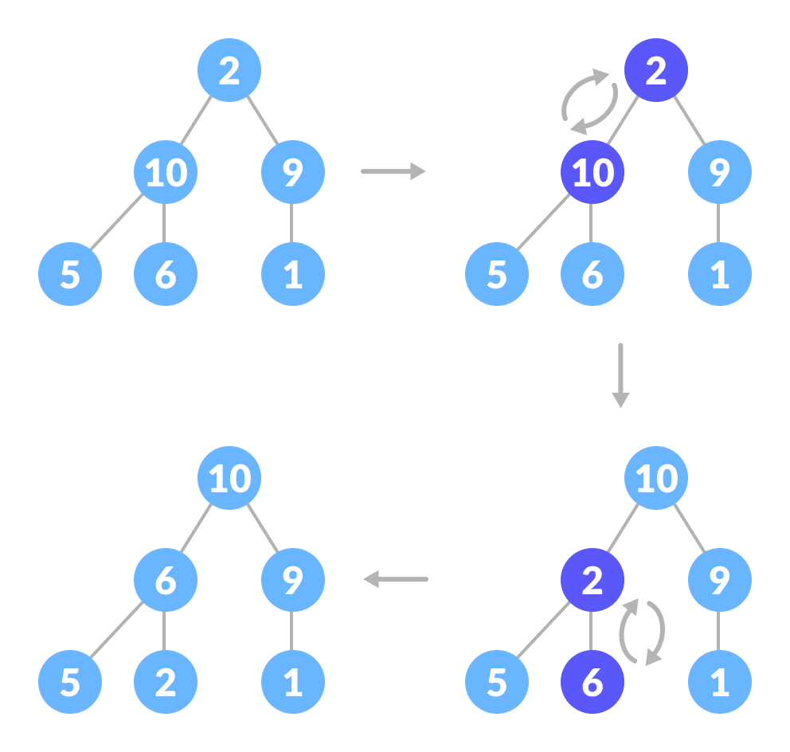
Hình 2. 8 Đưa cây thành trạng thái Max-Heap

Thuật toán :
Heapify(arr, n, i) {
// Tìm vị trí phần tử lớn nhất trong root, nút con trái và nút con phải
Largest = i
Left = 2 * i + 1
Right = 2 * i + 2
if (Left < n and arr[Left] > arr[Largest])
largest = Left
if (Right < n and arr[Right] > arr[Largest])
largest = Right
// Hoán đổi vị trí và gọi để quy cho đến khi root là lớn nhất
if (Largest != i) {
swap(arr[i], arr[Largest])
Heapify(arr, n, Largest)
}
}
    - Cách xây dựng Max-Heap
Để xây dựng Max-Heap từ bất kỳ cây nào, chúng ta có thể bắt đầu Heapify từng cây con từ dưới lên và kết thúc bằng bằng Max-Heap.
Trong trường hợp cây hoàn chỉnh, index đầu tiền của một nút không phải là lá mà được cho bởi n/2 + 1. Tất cả các nút khác sau đó là các nút lá do đó không cần sử dụng Heapify
Vì vậy, chúng ta có thể tạo Max-Heap như sau :
// Xây dựng heap (Sắp xếp lại mảng)
for (i = n/2 – 1; i >= 0; i--)
Heapify(arr, n, i)
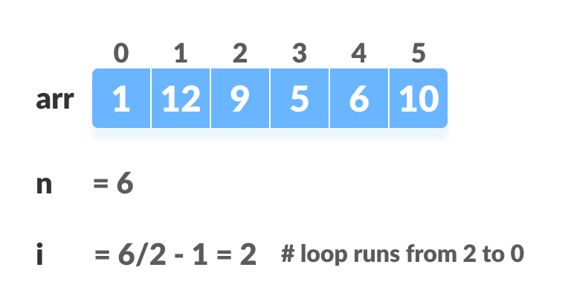
Hình 2. 9 Tạo mảng và tính toán i
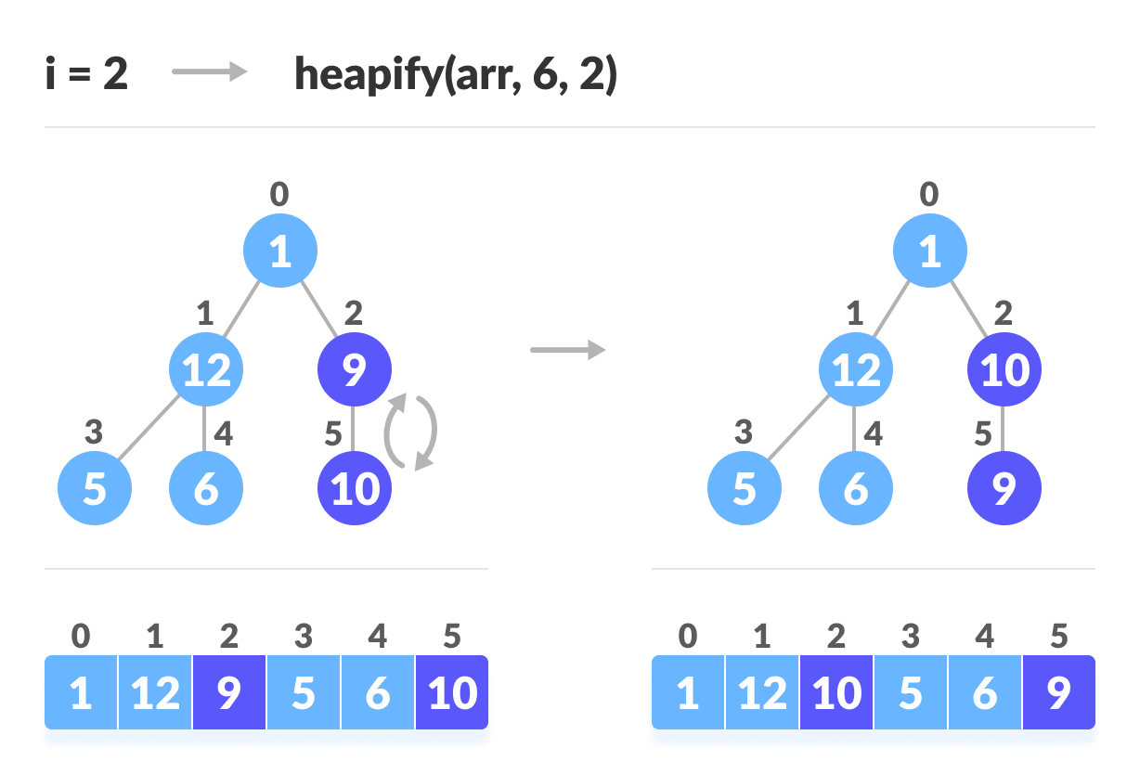
Hình 2. 10 Mô tả đưa cây thành Max-Heap
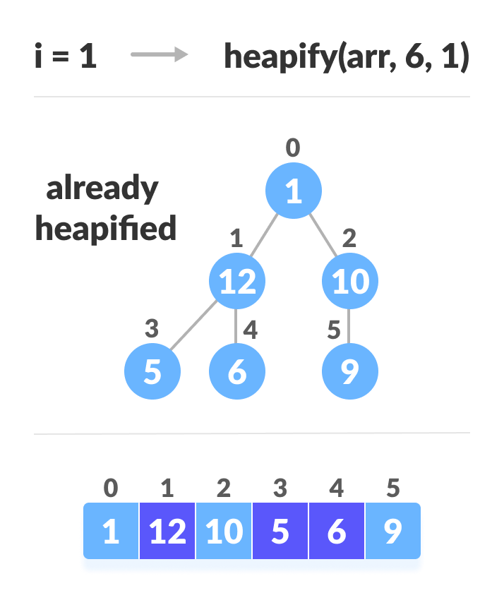
Hình 2. 11 Mô tả đưa cây thành Max-Heap

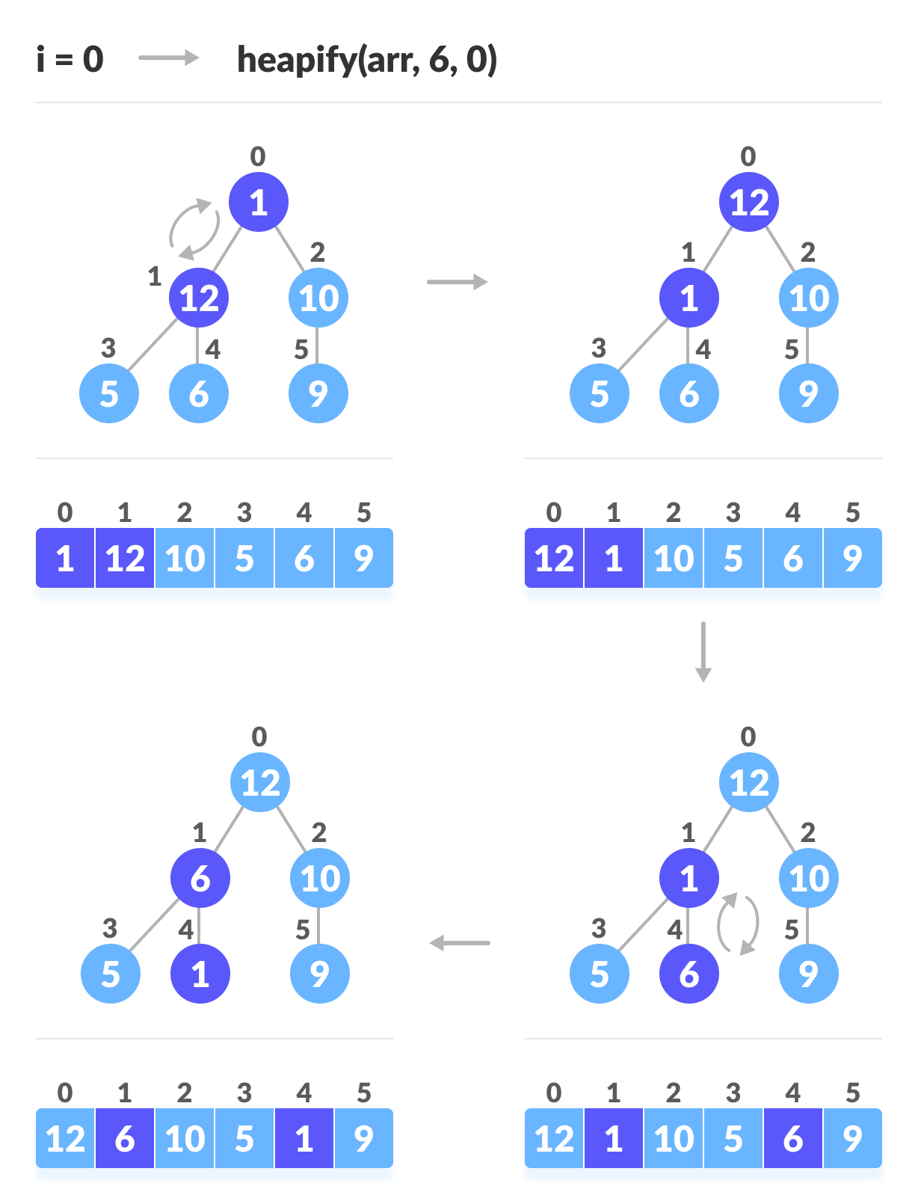
Hình 2. 12 Mô tả đưa cây thành Max-Heap

    - Cách Heap Sort hoạt động
- Vì cây thỏa mãn thuộc tính Max-Heap, nên giá trị lớn nhất được lưu trữ tại nút gốc.
- Hoán đổi: Loại bỏ phần tử gốc và đặt cuối mảng, đặt giá trị cuối cùng vào chỗ trống
- Xóa : Giảm kích thước của heap đi 1.
- Heapify : Giải phóng phần tử gốc một lần nữa để có phần tử cao nhất ở gốc.
- Quà trình được lập lại cho đến khi tất cả các mục của danh sách được sắp xếp.

Đoạn code dưới đây mô tả các hoạt động:
// Heap sort
For (int i = n – 1; i >= 0l i--) {
Swap(arr[0], arr[i]);
// Heapify phần tử gốc để lấy lại phần tử cao nhất ở gốc
Heapify(arr, i, 0);
}

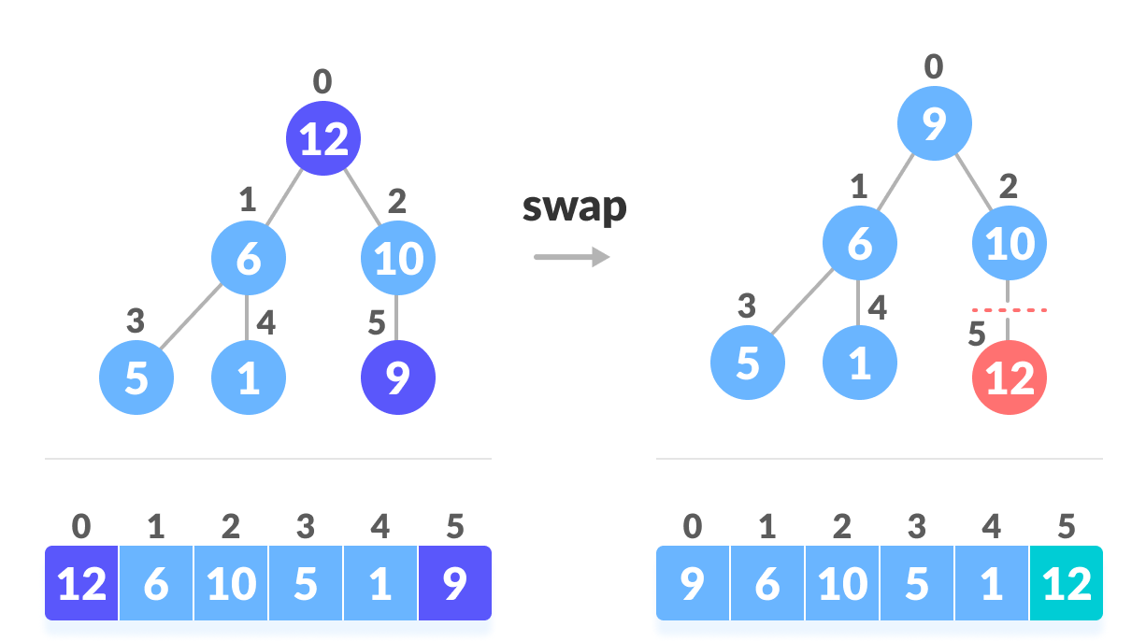
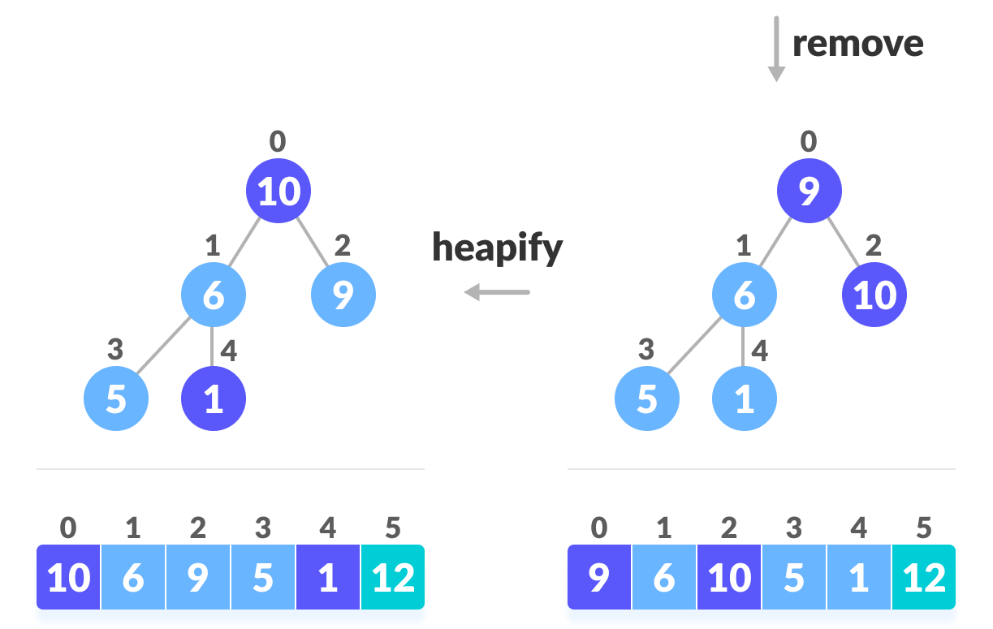
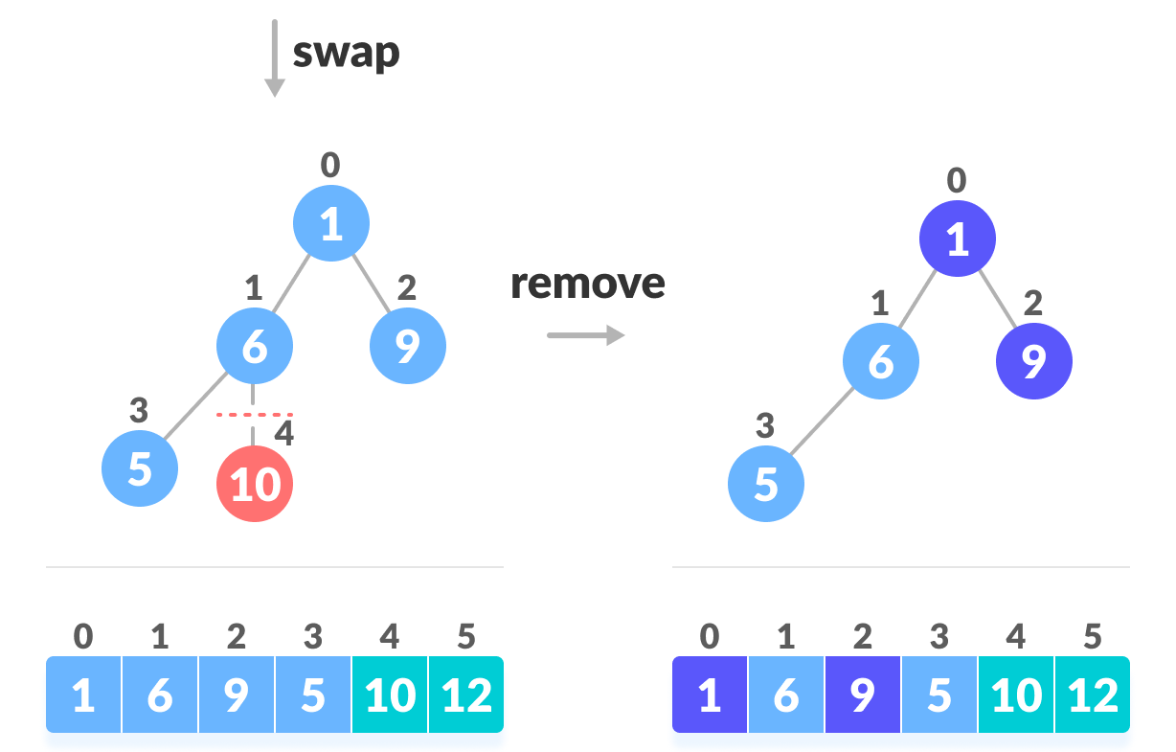
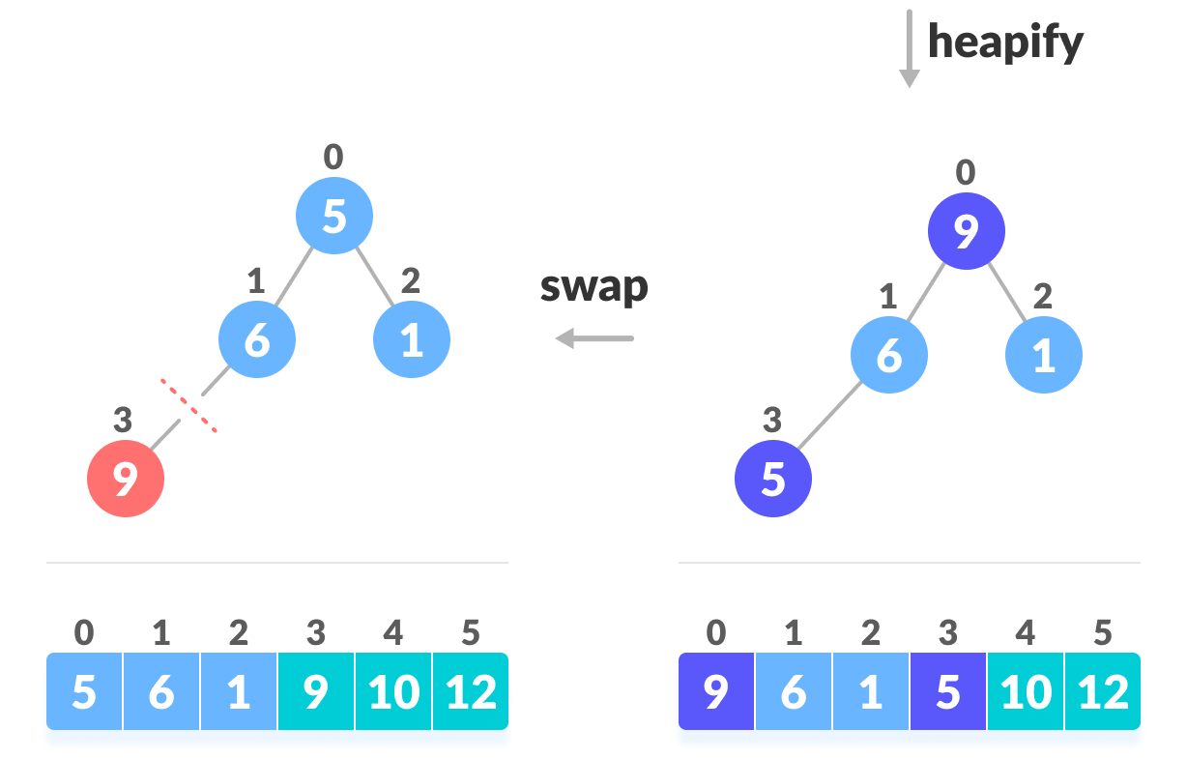
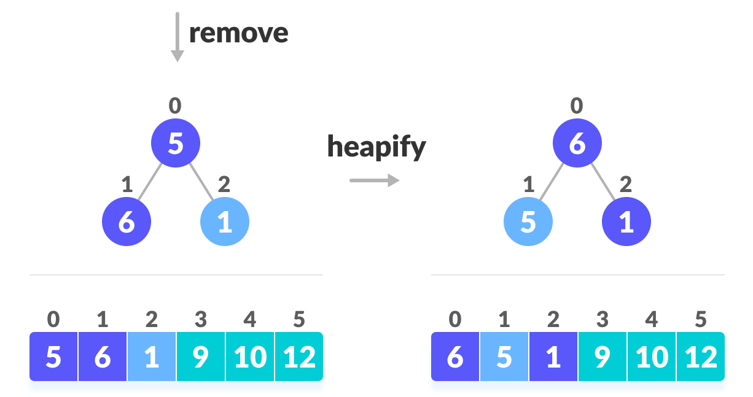
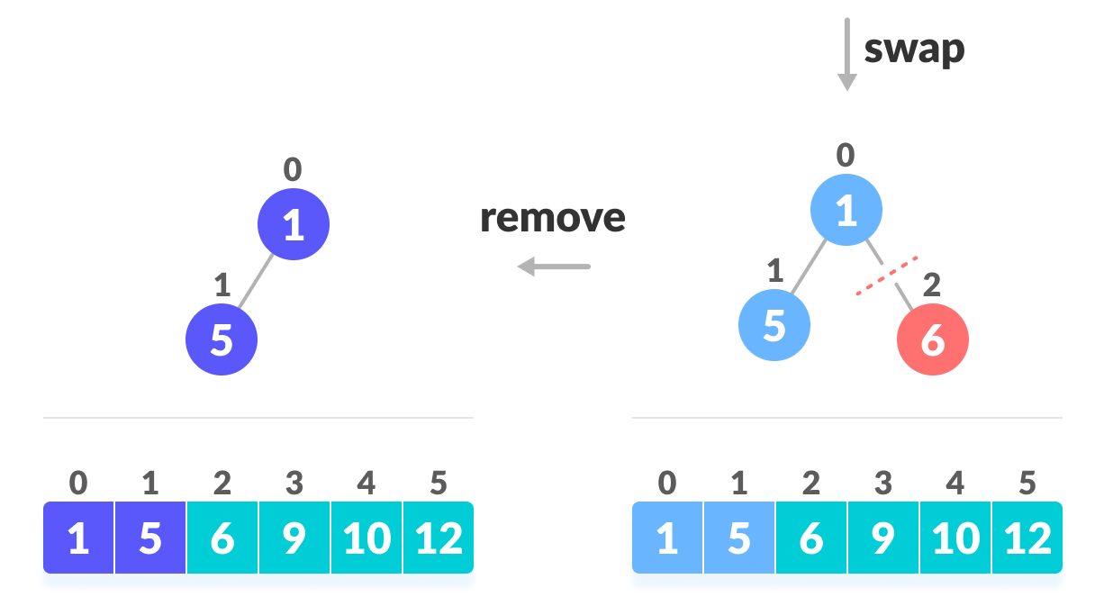
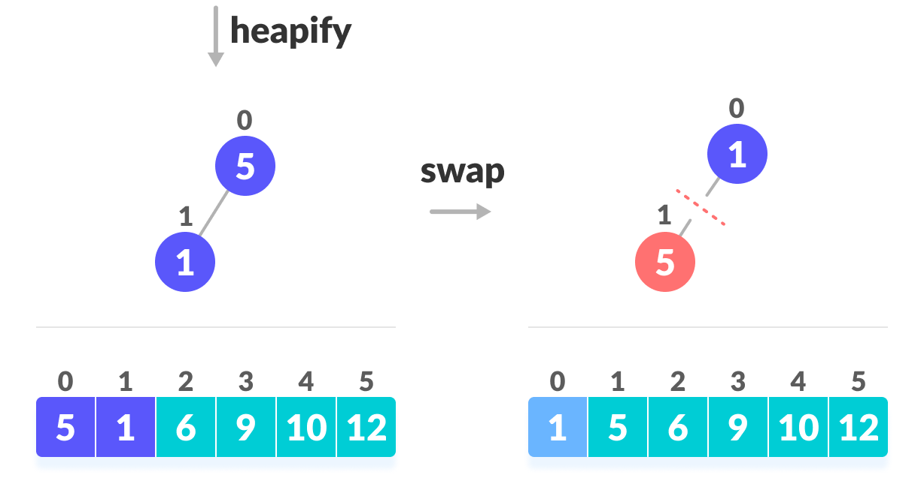
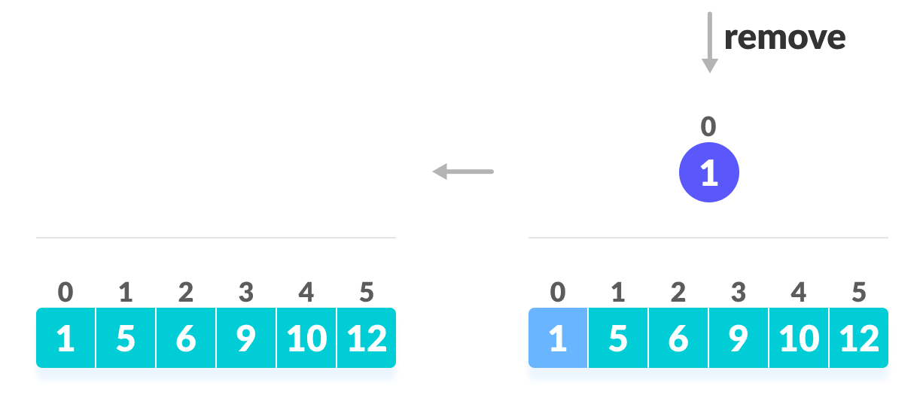
Bảng 2. 3 Mô tả cách hoạt động của Heap

  - Horner’s Rule and Binary Exponentiation
    - Phương pháp Horner (Horner’s Rule)
Phương pháp Horner là một thuật toán biến đổi đa thức để tính giá trị của đa thức.
Qui tắc Honer là một thí dụ tốt về chiến lược Biến thể-để-trị dùng kỹ thuật “thay đổi biểu diễn” (representation change).
Ta có đa thức: $p\left(x\right)= a_{n}x^{n} + a_{n-1}x^{n-1}+ …… + a_{1}x + a_{0}.$
Dùng qui tắc Horner biến đổi đa thức: Ta thu được một đa thức mới bằng cách liên tiếp dùng x làm thừa số chung trong những đa thức con còn lại và số mũ giảm dần.
$$p(x) = (…(a_{n}x + a_{n-1})x+…)x + a_{0}.$$
Ví dụ: $f\left(x\right)=2x^{3}-6x^{2}+2x-1$
$=x\left(2x^{2}-6x+2\right)-1$
$=x\left(x\left(2x-6\right)+2\right)-1$

Việc tính toán đa thức có thể được biểu diễn bằng 2 dòng. Dòng 1 chứ tất cả các hệ số của đa thức theo số mũ giảm dần. Dòng 2 chứa giá trị của đa thức được tính bằng công thức “nhân ngang cộng chéo”.
Ví dụ: Tính giá trị đa thức$f\left(x\right)=2x^{3}-6x^{2}+2x-1$ tại $x=3$.
Hệ số | 2 | $$-6$$ | 2 | $$-1$$
x=3 | 2 | $$3×2+\left(-6\right)=0$$ | $$3×0+2=2$$ | $$3×2+(-1)=5$$
Bảng 2. 4 Ví dụ tính giá trị đa thức

Dễ thấy $f\left(3\right)=5$.
Ta thấy
- $3×2+\left(-6\right)=0$ là giá trị của $2x-6$ tại $x=3$.
- $3×0+2=2$ là giá trị của $x\left(2x-6\right)+2$ tại $x=3$.
- $3×2+(-1)=5$ là giá trị của $x\left(x\left(2x-6\right)+2\right)-1=f(x)$ tại $x=3$.
      - Thuật toán
Dữ liệu đầu vào: Một mảng P[0…n] gồm các hệ số của đa thức bậc n.
Đầu ra: Giá trị của đa thức tại x.
Ví dụ:
Đầu vào: P[] = {2, -6, 2, -1}, x=3
Đầu ra: 5
      - Mã giả
p P[n]
for i n – 1 downto 0 do
p = p*x + P[i]
return p
$$M\left(n\right)=A\left(n\right)=\sum_{i=0}^{n-1}{1}=n$$
Tổng số phép nhân và tổng số phép cộng trong giải thuật chỉ là n. Trong khi đó nếu tính trực tiếp đa thức thì chỉ riêng số hạng $a_{n}x^{n}$ đã cần đến n phép nhân.
Giải thuật Horner là giải thuật tối ưu để định trị đa thức.
    - Hệ số mũ nhị phân (Binary Exponentiatio)
Để tính $x^{25}$ thì ta cần nhân với chính nó 24 lần. Nhưng nếu x lớn (giả sử một triệu chữ số) thì làm điều đó sẽ rất mất thời gian.
Luỹ thừa nhị phân là một thủ thuật cho phép tính toán $a^{n}$chỉ với độ phức tạp là O(logn) thay vì phải nhân n lần.
Đặt: $n=b_{I}…b_{i}…b_{0}$. Là dạng biểu diễn số nguyên n dưới dạng nhị phân.
Ví dụ: số mũ là 13: $13={1101}_{2}=1×2^{3}+1×2^{2}+0×2^{1}+1×2^{0}$.
Chúng ta có công thức $p\left(2\right)=b_{I}2^{I}+ … +b_{i}2^{i}+ …+b_{0}$.
Vậy công thức của $a^{n}$khi khai triển số mũ ra nhị phân ta được:
$a^{n}=a^{p(2)}=a^{b_{I}2^{I}+ … +b_{i}2^{i}+ …+b_{0}}$.
Để tính toán luỹ thừa chúng ta có 2 thuật toán: LeftRightBinaryExponentiation và RightLeftBinaryExponentiation.
Ở đây chung ta chỉ đi qua thuật toán LeftRightBinaryExponentiation. Thuật toán LeftRightBinaryExponentiation nói rằng khi chữ số nhị phân tại vị trí đang xét là 1 thì luôn bình phương giá trị trước đó và nhân với a.
$$a^{2p+b_{i}}={a^{2p}.a^{bi}= (a^{p})}^{2}.a^{b_{i}}=\left\{\begin{aligned}{\left(a^{p}\right)}^{2}, & if b_{i}=0 \\ { (a^{p})}^{2}.a, &if b_{i}=1\end{aligned}\right.$$
Thuật toán LeftRightBinaryExponentiation (a, b(n))
Đầu vào: Một số a và danh sách b(n) số nhị phân b_{I}, …, b₀.
Đầu ra: Giá trị a^{n}.
product ← a
for i ← I − 1 downto 0 do
product ← product ∗ product
if b_{i} = 1: product ← product ∗ a
return product

Ví dụ: Tính a¹³ theo thuật toán LeftRightBinaryExponentiation. Với n=13=11012.
Số nhị phân | 1 | 1 | 0 | 1
Tích 2 số | a | $$a^{2}.a=a^{3}$$ | $${(a}^{3})^{2}=a^{6}$$ | $${(a}^{6})^{2}.a=a^{13}$$
Bảng 2. 5 Ví dụ tính theo thuật toán LeftRightBinaryExponentiation

Ta có thể chứng minh được độ phức tạp của thuật toán này là $\log_{2}n$. Nó tối ưu hơn với phép tính luỹ thừa luôn yêu cầu n-1 phép nhân.

  - Giảm vấn đề (Problem reduction)
    - Bài toán tìm bội chung nhỏ nhất
Việc tính bội chung nhỏ nhất của hai số nguyên dương m và n, kí hiệu lcm(m, n), được xác định là số nguyên nhỏ nhất chia hết cho cả m và n. Với phương pháp trung học chúng ta có thể tính toán nó: tính tích của tất cả các thừa số nguyên tố chung của m và n, bao gồm tất cả các thừa số nguyên tố của m không thuộc n và ngược lại các thừa số nguyên tố của n không thuộc m.
Ví dụ: $24=2×2×2×3=2^{3}×3$
$60=2×2×3×5=2^{2}×3×5$
$lcm\left(24, 60\right)=2^{3}×3×5=120$
Việc tính toán bằng cách này nó không hiệu quả và yêu cầu một danh sách các số nguyên tố liên tiếp.
Một thuật toán hiệu quả hơn đã được nghĩ ra bằng cách sử dụng phương pháp giảm thiểu vấn đề (problem reduction). Đó là sử dụng thuật toán Euclid để tìm ước số chung lớn nhất, là tích của tất cả các thừa số nguyên tố chung của m và n. Không khó để thấy rằng tích của lcm(m, n) và gcd(m, n) bao gồm mọi thừa số của m và n và do đó dẫn đến công thức:
$lcm\left(m, n\right)=\frac{m×n}{gcd⁡(m,n)}$
Trong đó gcd(m, n) có thể được tính rất hiệu quả bằng thuật toán Euclid.

PHÂN CÔNG VÀ ĐÁNH GIÁ

Phân công nhiệm vụ
Họ và tên | Thời gian | Phân công nhiệm vụ
Lê Thanh Tùng | 1/11/2020 - | Tìm hiểu và thực hiện thuật toán Presorting và phép khử Gausian.
Lê Thanh Tùng | 5/11/2020 | Tìm hiểu và thực hiện hiện thuật toán tham lam.
Lê Thanh Tùng | 14/11/2020 | Tổng hợp thành file word
Lê Thanh Tùng | 15/11/2020 | Thực hiện PowerPoit phần thuật toán Presorting và phép khử Gausian, thuật toán tham lam.
Quách Thịnh | 1/11/2020 | Tìm hiểu và thực hiện Balanced Search Tree.
Quách Thịnh | 5/11/2020 | Tìm hiểu và thực hiện thuật toán Brute-Force.
Quách Thịnh | 15/11/2020 | Thực hiện PowerPoit phần Balanced Search Tree và thuật toán Brute-Force.
Nguyễn Minh Khoa | 1/11/2020 | Tìm hiểu và thực hiện thuật toán Horner’s Rule and Binary Exponentiation và Giảm vấn đề.
Nguyễn Minh Khoa | 5/11/2020 | Tìm hiểu và thực hiện thuật toán chia để trị.
Nguyễn Minh Khoa | 15/11/2020 | Thực hiện PowerPoit phần thuật toán Horner’s Rule and Binary Exponentiation và Giảm vấn đề và thuật toán chia để trị.

Đánh giá thành viên
Tên thành viên | Lê Thanh Tùng | Quách Thịnh | Nguyễn Minh Khoa
Số lượng công việc đạt được

TÀI LIỆU THAM KHẢO
Tiếng Việt

Tiếng Anh

